**Федеральное государственное образовательное бюджетное учреждение высшего образования**

**«ФИНАНСОВЫЙ УНИВЕРСИТЕТ ПРИ ПРАВИТЕЛЬСТВЕ РОССИЙСКОЙ ФЕДЕРАЦИИ»**

**(Финуниверситет)**

**Кафедра экономической теории**

«Преимущества и недостатки вертикальной интеграции на примере агрохолдингов в российской экономике»

**Курсовой проект по дисциплине**

**«Экономическая теория»**

Надежина Анфиса Валерьевна, 2 курс,

группа КФ23-2, факультет экономики и бизнеса

Научный руководитель:

д.э.н, профессор, Юданов Андрей Юрьевич

Москва 2025

ОГЛАВЛЕНИЕ

ВВЕДЕНИЕ 3

ГЛАВА 1. ТЕОРЕТИЧЕСКАЯ ЧАСТЬ 6

1.1. Сущность и роль вертикальной интеграции в экономике 6

1.2. Тенденции развития и современное состояние вертикальной интеграции в агропромышленном комплексе России 9

ГЛАВА 2. АНАЛИТИЧЕСКАЯ ЧАСТЬ 13

2.1. Количественный анализ общих тенденций развития агропромышленного комплекса России 13

2.2. Преимущества и проблемы вертикальной интеграции в агропромышленном комплексе 24

2.3. Кейс-стади агрохолдингов: «Русагро» и «Черкизово» 29

ЗАКЛЮЧЕНИЕ 55

СПИСОК ИСПОЛЬЗУЕМОЙ ЛИТЕРАТУРЫ 57

ПРИЛОЖЕНИЕ №1 59

ПРИЛОЖЕНИЕ №2 60

ПРИЛОЖЕНИЕ №3 61

ПРИЛОЖЕНИЕ №4 62

ПРИЛОЖЕНИЕ №5 63

ПРИЛОЖЕНИЕ №6 64

ПРИЛОЖЕНИЕ №7 65

ПРИЛОЖЕНИЕ №8 66

ПРИЛОЖЕНИЕ №9 67

ПРИЛОЖЕНИЕ №10 68

ПРИЛОЖЕНИЕ №11 69

ПРИЛОЖЕНИЕ №12 70

ПРИЛОЖЕНИЕ №13 71

# ВВЕДЕНИЕ

Актуальность выбранной темы вертикальной интеграции в агропромышленном комплексе (АПК) обусловлена современными вызовами, с которыми встречаются предприятия, глобализации и экономической нестабильности. В последние годы наблюдается значительное изменение в структуре аграрного сектора, необходим от компаний адаптации к новым условиям, но и поиска эффективных стратегий для повышения своей конкурентоспособности. Вертикальная интеграция, как способ объединения различных стадий производственного процесса, будет хорошим инструментом для достижения этих целей. Она позволяет предприятиям контролировать весь цикл — от производства сырья до реализации готовой продукции, делает снижение издержек и повышению качества.[1]

Степень разработанности проблемы вертикальной интеграции в АПК достаточно высока. Существуют многочисленные исследования, посвященные как теоретическим аспектам этого подхода, так и практическим примерам его реализации. Однако многие вопросы остаются открытыми. Например, недостаточно изучены последствия внедрения вертикально интегрированных моделей для малых и средних предприятий, а также влияние внешних факторов, таких как изменения в законодательстве или колебания рыночных цен на эффективность таких стратегий.

Цель данного исследования заключается в продуманном анализе роли вертикальной интеграции как механизма повышения конкурентоспособности агропромышленных предприятий. Для достижения этой цели нужно решить несколько задач: во-первых, изучить теоретические основы вертикальной интеграции в АПК и выявить важные факторы ее успешного внедрения; во-вторых, оценить преимущества и недостатки применения вертикально интегрированных моделей на практике; в-третьих, проанализировать влияние внешней среды на эффективность вертикальной интеграции и выявить возможные риски.

Предметом исследования являются процессы вертикальной интеграции в агропромышленном комплексе, а объектом — агропромышленные предприятия, применяющие модели вертикальной интеграции. Это позволит более глубоко понять механизмы взаимодействия различных стадий производственного процесса и выявить лучшие практики для их оптимизации.

Теоретико-методологическая база исследования включает работы отечественных и зарубежных ученых в области экономики, управления и агрономии. Важную роль играют также исследования по вопросам логистики и управления цепями поставок. Информационная база состоит из статистических данных о деятельности предприятий АПК, отчетов о производительности и финансовых показателях, а также материалов научных публикаций и аналитических отчетов.

Структура работы включает введение, несколько глав, посвященных теоретическим аспектам вертикальной интеграции и практическому анализу ее применения в АПК. Заключение подводит итоги исследования и формулирует рекомендации для агропромышленных предприятий по внедрению эффективных моделей вертикальной интеграции.

# ГЛАВА 1. ТЕОРЕТИЧЕСКАЯ ЧАСТЬ

# 1.1. Сущность и роль вертикальной интеграции в экономике

Вертикальная интеграция (ВИ) представляет собой организационную модель бизнеса, при которой компания или группа компаний охватывает несколько стадий производства, переработки и сбыта продукции. В агропромышленном комплексе (АПК) вертикальная интеграция служит важным инструментом для создания более эффективных и устойчивых производственных цепочек. Как отмечает Смыслова О. Ю., вертикальная интеграция является стратегией управления, при которой компания расширяет свой контроль над различными этапами производственного процесса, это позволяет значительно повысить эффективность производства и повысить контроль над качеством продукции.[2]

Основная идея заключается в объединении различных хозяйствующих субъектов, занимающихся разными этапами аграрной деятельности, в единую интегрированную систему. Это позволяет повысить контроль над процессами производства и сбыта.

Одним из важным преимуществ вертикальной интеграции в АПК служит снижением затрат и укрепление конкурентных позиций на рынке. Например, компания, контролирующая все стадии — от аграрного сектора до реализации готовой продукции, влиять на стоимость конечного товара и минимизировать воздействие внешних экономических факторов. Кроме того, как пишет Шагайда Н.И., включение переработки в состав сельскохозяйственной организации позволяет ей сохранить статус сельскохозяйственной и избежать налога на прибыль, что снижает издержки и повышает конкурентоспособность компании.[3]

Контроль над процессами, как выращивание сельскохозяйственных культур, переработка сырья и сбыт продукции, улучшает координацию между различными звеньями цепочки и снижает риски, связанные с поставками и качеством товаров.

Существует несколько видов вертикальной интеграции в агропромышленном комплексе, полная и частичная. Полная вертикальная интеграция подразумевает полный контроль над всеми этапами производственного процесса, позволяет значительно снизить зависимость от сторонних поставщиков и повысить общую эффективность за счет координации всех процессов внутри компании. Однако для её реализации требуются значительные капиталовложения для обеспечения инфраструктуры на всех этапах.

Частичная вертикальная интеграция охватывает лишь некоторые этапы производственного процесса. Например, компания заниматься исключительно выращиванием сельскохозяйственных культур и их переработкой, не контролируя при этом сбыт продукции. Этот подход более гибок и позволяет адаптироваться к изменениям на рынке, но также несет риски, связанные с качеством и стабильностью поставок.

Вертикальная интеграция помогает снижению операционных издержек за счет оптимизации логистики и более эффективного использования ресурсов. Объединение производства и переработки позволяет сократить затраты на транспортировку и хранение сырья, особенно важно в агропромышленном комплексе из-за ограниченного срока хранения продукции. Как утверждает Мазлоев В.З. и его коллеги, интеграция позволяет не только снизить транзакционные издержки, но и концентрировать производство, что способствует сокращению потерь и уменьшению рисков.[4] Кроме того, она улучшает качество товаров: контролируя все этапы производственного процесса, компании, устанавливать высокие стандарты качества.

Тем не менее вертикальная интеграция имеет свои недостатки. К основным проблемам относятся высокие капитальные затраты на оборудование и инфраструктуру для управления всеми стадиями производственного процесса. Интеграция нескольких стадий необходим разработки точных управленческих решений и внедрения новых организационных структур, усложнить процессы и снизить гибкость компании.

Вертикальная интеграция также обеспечивает стабильность поставок и увеличивает прибыль за счет синергетического эффекта. Контроль над несколькими звеньями цепочки позволяет снижать риски нестабильности цен на сырьё и колебаний спроса на продукцию. Как отмечает Моргачев И.В. и его коллеги, создание новых предприятий в рамках вертикальной интеграции позволяет агрохолдингам расширять контроль над производственными и логистическими процессами, это повышает их устойчивость в условиях рыночных колебаний.[5]

Внешних факторов (погодные условия или изменения в законодательстве), наличие вертикальной интеграции значительно повышает устойчивость компании. По мнению Салиховой И.С., чем ниже издержки производства в аграрном секторе, тем выше уровень продовольственной безопасности страны, что подтверждает важность вертикальной интеграции для стабильности агропромышленных предприятий.[6]

Вертикальная интеграция бывает важным инструментом повышения эффективности и устойчивости предприятий агропромышленного комплекса. Она помогает оптимизации внутренних процессов и адаптации к меняющимся внешним условиям, повышая общую конкурентоспособность отрасли. Однако успешная реализация необходим значительных инвестиций и грамотного управления производственными процессами.

Вертикальная интеграция выполняет как производственную, так и стратегическую функции. Она формирует долгосрочные устойчивые цепочки добавленной стоимости — особенно важные при выходе на внешние рынки. Способность контролировать все звенья производственно-сбытовой цепочки становится критически важным ресурсом глобализации.

С экономической точки зрения вертикальная интеграция усиливает концентрацию капитала и повышает рентабельность производства — это особенно актуально в аграрной сфере с её колеблющимися доходами. Как утверждают Мазлоев В.З. и его коллеги, интеграция перерабатывающих структур позволяет перераспределять прибыль внутри холдинга для компенсации убытков от менее прибыльных направлений, что повышает общую финансовую устойчивость.[7]

Интеграция перерабатывающих структур позволяет перераспределять прибыль внутри холдинга для компенсации убытков от менее прибыльных направлений.

Однако нужно учитывать риски, снижение гибкости, рост бюрократии и возможное монопольное поведение крупных агрохолдингов, ограничить развитие конкуренции. Поэтому нужно государственное регулирование для поддержания сбалансированной рыночной среды.

## 1.2. Тенденции развития и современное состояние вертикальной интеграции в агропромышленном комплексе России

В последние десятилетия вертикальная интеграция стала важным инструментом повышения конкурентоспособности российского агропромышленного комплекса (АПК). Процесс объединения производства, переработки и сбыта, начавшийся в послевоенный период, усилился после рыночных реформ и санкций 2014 года, обусловлено нужностью импортозамещения и поддержкой государства. Как отмечает Третьяков А.П., введенные санкции и снижение глобализации усилили роль вертикально интегрированных агрохолдингов, что стало одни из «драйверов» развития этой модели в России.[8]

До начала XXI века сельское хозяйство России было высоко раздроблено, требовало создания более эффективных структур. С развитием глобализации и технологий началась тенденция консолидации предприятий в аграрном секторе, ускорилось после введения санкций. На этом фоне, по данным А.П. Третьякова, особенно заметен рост крупных агрохолдингов, таких как «Мираторг» и «Черкизово», которые заняли доминирующее положение на рынке.[9]

Крупные агрохолдинги начали интегрировать все этапы цепочки, что позволило оптимизировать издержки и ускорить принятие управленческих решений. Особенно это заметно в таких отраслях, как производство подсолнечного масла, где вертикальная интеграция помогает повысить эффективность. В то же время, по наблюдению Котлярова И.Д., отечественные агрохолдинги, в отличие от мировой практики координации, применяют внутри своих структур рыночные цены, а не внутренние с нулевой рентабельностью, чтобы стимулировать менеджмент к более эффективной работе.[10]

Развитие вертикальной интеграции в АПК России обусловлено несколькими факторами.

* Снижение транзакционных издержек Аграрный сектор с высокой неопределенностью из-за колебаний цен и логистических сложностей. Интеграция помогает снизить затраты на посредничество и повысить эффективность цепочек поставок.
* Инновации и цифровизация, современные технологии позволяют оптимизировать производственные процессы, внедрять системы точного земледелия и автоматизированного контроля качества. Анализ тенденций, проведенный Валиевым А.Р. и соавторами, показывает, что для обеспечения конкурентоспособности сельского хозяйства важна глубокая интеграция агробизнеса с аграрной наукой и образованием, что также стимулирует развитие вертикально интегрированных структур.[11]
* Государственная поддержка, программы субсидирования, льготного кредитования и модернизации производства стимулируют создание вертикально интегрированных структур, помогает преодолеть барьеры для мелких хозяйств. При этом, как указывают Каращук О.С. и А.И. Больдясов, государственная политика также ориентирована на увеличение экспорта аграрной продукции, что дополнительно стимулирует развитие интегрированных комплексов.[12]
* Изменения в структуре спроса, Современные потребители требуют высокого качества и безопасности продовольствия, мотивирует производителей внедрять системы контроля на всех этапах производства.

Примеры из практики показывают, вертикальная интеграция позволяет снижать издержки, диверсифицировать продукцию, делает бизнес более устойчивым к изменениям на рынке. Однако концентрация рынка и возможная монополизация остаются рисками, с которыми нужно бороться через грамотное регулирование. Отдельного внимания заслуживает ситуация в птицеводстве: по данным А.В. Буярова и соавторов, высокая зависимость от импорта племенного материала (до 95%) делает отрасль уязвимой, что требует дельнейшего укрепления вертикальных связей внутри России.[13]

Сегодня вертикальная интеграция в АПК России активно развивается благодаря внедрению инновационных технологий и поддержке государства. В рамках санкций и нужности импортозамещения создание агропромышленных комплексов, объединяющих мелкие фермерские хозяйства с крупными перерабатывающими предприятиями, становится стратегически важным. Котляров И.Д. также подчеркивает, что в отличие от мировой практики, российский бизнес делает акцент на вертикальную интеграцию, а не координацию, что отражает специфику нашей национальной экономики.[14]

Вертикальная интеграция в АПК России представляет собой эффективную модель управления, способствующую повышению конкурентоспособности и устойчивости агропредприятий глобальной нестабильности.

# ГЛАВА 2. АНАЛИТИЧЕСКАЯ ЧАСТЬ

# 2.1. Количественный анализ общих тенденций развития агропромышленного комплекса России

Агропромышленный комплекс является одной из самых важных отраслей российской экономики, он обеспечивает продовольственную безопасность страны, способствует занятости населения и формирует значительную долю валового внутреннего продукта. В последние годы агропромышленный комплекс показывает устойчивую динамику развития, несмотря на внешнеэкономические вызовы и внутренние структурные изменения.

Для оценки общих тенденций развития АПК необходимо проанализировать динамику его основных экономических показателей. Наиболее наглядными в этом контексте являются представленные в таблице 2.1 основные экономические показатели сельского хозяйства Российской Федерации за период с 2015 по 2022 годы.

*Таблица 2.1*

Основные экономические показатели сельского хозяйства по годам

|  |  |  |  |  |  |  |
| --- | --- | --- | --- | --- | --- | --- |
| **ОСНОВНЫЕ ЭКОНОМИЧЕСКИЕ ПОКАЗАТЕЛИ СЕЛЬСКОГО ХОЗЯЙСТВА** | | | | | | |
|  | 2015 | 2018 | 2019 | 2020 | 2021 | 2022 |
| Среднегодовая численность занятых (в тыс. человек) | 4 900 | 4 346 | 4 212 | 4 011 | 3 947 | 3 931 |
| Количество рабочих мест (в тыс. единиц) | 21 868 | 21 711 | 21 415 | 22 686 | 21 981 | 21 322 |
| Количество фактически отработанного времени на всех видах работ (в млн человеко-часов) | 19 997 | 19 032 | 18 565 | 18 675 | 18 345 | 18 121 |
| Среднемесячная номинальная начисленная заработная плата работников занятых в организациях (в руб) | 21 268 | 25 820 | 28 396 | 31 058 | 35 460 | 41 994 |
| Инвестиции в основной капитал, направленные на развитие организаций: |  |  |  |  |  |  |
| в млрд руб. | 483,6 | 707,3 | 750,4 | 747,5 | 826,5 | 877,9 |
| в процентах от общего объема инвестиций в основной капитал | 3,5 | 4 | 3,9 | 3,7 | 3,6 | 3,1 |
| Наличие основных фондов (в млрд руб.) | 2 295,50 | 3 067,80 | 3 478,80 | 3 791,80 | 4 202,6 | 4 675,9 |
| Удельный вес основных фондов в общей стоимости основных фондов (в процентах) | 2 | 2 | 2,1 | 2,1 | 2,1 | 2,2 |

*Продолжение таблицы 2.1*

|  |  |  |  |  |  |  |
| --- | --- | --- | --- | --- | --- | --- |
| Коэффициент обновления по полной учетной стоимости, в смешанных ценах (ввод в действие основных фондов в процентах от наличия основных фондов на конец года без учёта переоценки) | 13,9 | 12,9 | 12,9 | 12,6 | 13,2 | 13 |
| Коэффициент выбытия по полной учетной стоимости, в смешанных ценах (ликвидация основных фондов в процентах от наличия основных фондов на начало года): | 2 | 1,8 | 1,6 | 1,9 | 1,9 | 2,1 |
| Степень износа основных фондов (в процентах) | 40,2 | 41,8 | 42,1 | 43,4 | 44,4 | 42,7 |
| Валовая добавленная стоимость : (в млрд руб. (в текущих основных ценах)) | 2 901,80 | 3 101,30 | 3 390,60 | 3 811,00 | 4 590,10 | 5 317,30 |
| Индекс физического объема валовой добавленной стоимости (в постоянных ценах), (в процентах к предыдущему году) | 101,9 | 101 | 103,4 | 100,5 | 98,7 | 108,3 |
| Индекс производительности труда (в процентах к предыдущему году) | 103,5 | 101,6 | 106 | 100,2 | 100 | 108,7 |
| Сальдированный финансовый результат (прибыль минус убыток) деятельности организаций (в фактически действовавших ценах) (в млрд руб) | 265,3 | 206,2 | 118,9 | 399,5 | 574,6 | 525,4 |
| Уровень рентабельности (в процентах) | 21,7 | 15,4 | 14 | 20,3 | 24 | 18,9 |
| Удельный вес убыточных организаций (в процентах) | 23 | 26,2 | 27,2 | 26,4 | 24,2 | 22,5 |
| Удельный вес прибыльных организаций (в процентах) | 77 | 73,8 | 72,8 | 73,6 | 75,8 | 77,5 |

*Источник: составлено автором на основе данных Федеральной службы государственной статистики. URL https://rosstat.gov.ru /folder/210/document/ 13226*

За последние годы в сельском хозяйстве России произошли заметные изменения. Численность занятых в отрасли сократилась почти на миллион человек с 4,9 млн в 2015 году до 3,93 млн в 2022-м. Основные причины — автоматизация, внедрение современных технологий и миграция людей из деревни в город. Несмотря на это, количество рабочих мест остаётся относительно стабильным, а средняя заработная плата растёт, указывает на повышение производительности труда и рост добавленной стоимости в аграрном секторе.

Инвестиции в отрасль также увеличились если в 2015 году в сельское хозяйство вложили 483,6 млрд рублей, то в 2022 году уже 877,9 млрд. Однако на фоне роста общего инвестиционного потока по всей экономике доля сельского хозяйства снизилась с 3,5% до 3,1%. То есть, в абсолютных цифрах вложения растут, но в сравнении с другими отраслями сельское хозяйство перестало быть инвестиционным приоритетом.

Основные фонды в отрасли заметно обновились их стоимость выросла более чем в два раза. Однако обновление идёт медленно — коэффициент обновления колеблется в пределах 12–14%, а степень износа основных средств, хоть и снизилась в последние годы, всё ещё остаётся высокой (около 43%).

Экономические показатели сельского хозяйства в целом положительные. Валовая добавленная стоимость отрасли почти удвоилась, а производительность труда, несмотря на некоторые колебания, показывает рост, особенно заметный скачок произошёл в 2022 году. Финансовые результаты тоже улучшились — после падения прибыли в 2019 году отрасль вышла на пик в 2021 году, а затем немного снизила темпы. При этом большинство сельскохозяйственных организаций остаются прибыльными, а доля убыточных предприятий уменьшается.

Сельское хозяйство России демонстрирует уверенный рост эффективности и экономического вклада в экономику страны, несмотря на сохраняющиеся проблемы с обновлением техники, нестабильностью рентабельности и сокращением занятости. Для дальнейшего развития отрасли важно активнее модернизировать основные фонды, стимулировать приток инвестиций и повышать устойчивость к внешним факторам.

Для комплексного понимания структурных изменений в сельском хозяйстве стоит рассмотреть распределение объёмов продукции по различным категориям хозяйств. Это позволит оценить роль сельскохозяйственных организаций, крестьянских (фермерских) хозяйств и хозяйств населения в общем объёме производства, а также проанализировать изменение их вклада в динамике за длительный период. В таблице 2.2 представлена динамика производства сельскохозяйственной продукции по категориям хозяйств Российской Федерации за 2013–2023 годы.

*Таблица 2.2*

«Продукция сельского хозяйства по категориям хозяйств по Российской Федерации» (млрд рублей).

|  |  |  |  |  |  |  |  |  |  |  |  |
| --- | --- | --- | --- | --- | --- | --- | --- | --- | --- | --- | --- |
|  | 2013 | 2014 | 2015 | 2016 | 2017 | 2018 | 2019 | 2020 | 2021 | 2022 | 2023 |
| **Хозяйства всех категорий** | | | | | | | | | | | |
| Продукция сельского хозяйства | 3458,3 | 4031,1 | 4794,6 | 5112,3 | 5109,5 | 5348,8 | 5801,4 | 6468,8 | 7672,9 | 8559,3 | 8493,6 |
| в том числе: |  |  |  |  |  |  |  |  |  |  |  |
| растениеводства | 1730,2 | 1986,7 | 2487,3 | 2710,3 | 2599,7 | 2756,1 | 3056,4 | 3612,7 | 4427,3 | 4945,6 | 4709,4 |
| животноводства | 1728,1 | 2044,4 | 2307,3 | 2402,0 | 2509,8 | 2592,7 | 2745,0 | 2856,1 | 3245,6 | 3613,7 | 3784,2 |
| **Сельскохозяйственные организации** | | | | | | | | | | | |
| Продукция сельского хозяйства | 1700,2 | 2083,0 | 2588,6 | 2818,4 | 2818,5 | 3022,1 | 3348,4 | 3787,0 | 4566,8 | 5145,2 | 5085,6 |
| в том числе: |  |  |  |  |  |  |  |  |  |  |  |
| растениеводства | 805,1 | 940,7 | 1263,9 | 1428,4 | 1336,3 | 1438,8 | 1641,0 | 2021,8 | 2497,8 | 2829,4 | 2673,1 |
| животноводства | 895,1 | 1142,3 | 1324,7 | 1390,0 | 1482,2 | 1583,3 | 1707,4 | 1765,2 | 2069,0 | 2315,8 | 2412,5 |
| **Хозяйства населения** | | | | | | | | | | | |
| Продукция сельского хозяйства | 1417,4 | 1538,4 | 1654,9 | 1659,2 | 1655,4 | 1656,7 | 1659,7 | 1717,6 | 1922,0 | 2063,7 | 2150,8 |
| в том числе: |  |  |  |  |  |  |  |  |  |  |  |
| растениеводства | 662,6 | 730,8 | 781,4 | 768,9 | 764,2 | 787,1 | 778,8 | 798,2 | 934,8 | 978,9 | 1002,4 |
| животноводства | 754,8 | 807,6 | 873,5 | 890,3 | 891,2 | 869,6 | 880,9 | 919,4 | 987,2 | 1084,8 | 1148,4 |
| **Крестьянские (фермерские) хозяйства** | | | | | | | | | | | |
| Продукция сельского хозяйства | 340,7 | 409,7 | 551,1 | 634,7 | 635,6 | 670,0 | 793,3 | 964,2 | 1184,1 | 1350,4 | 1257,2 |
| в том числе: |  |  |  |  |  |  |  |  |  |  |  |
| растениеводства | 262,5 | 315,2 | 442,0 | 513,0 | 499,2 | 530,2 | 636,6 | 792,7 | 994,7 | 1137,3 | 1033,9 |
| животноводства | 78,2 | 94,5 | 109,1 | 121,7 | 136,4 | 139,8 | 156,7 | 171,5 | 189,4 | 213,1 | 223,3 |

*Источник: Федеральная служба государственной статистики. URL: https://rosstat.gov.ru/storage/mediabank/Prod_sx_RF_2024.xls*

Данные, представленные в таблице 2.2, позволяют провести сравнительный анализ структуры производства в агропромышленном комплексе по различным категориям хозяйств.

− Хозяйства всех категорий — общий объём производства в АПК;

− Сельскохозяйственные организации — крупные предприятия и агрохолдинги;

− Хозяйства населения — личные подсобные хозяйства;

−  Крестьянские (фермерские) хозяйства — индивидуальные малые производители.

 Такое деление позволяет определить долю крупных вертикально интегрированных структур в общем объеме сельскохозяйственного производства.

 Согласно данным исследуемых статей, большинство агрохолдингов зарегистрированы именно в форме сельскохозяйственных организаций.

Для наглядного представления структуры сельскохозяйственного производства по категориям хозяйств приведена визуализация данных за 2013 и 2023 годы. Выбор этих лет обоснован их экономическим значением: 2013 год (см. рис. 2.2) показывает состояние отрасли накануне серьёзных внешнеэкономических изменений, это связано с введением санкций против Российской Федерации и последующим изменением условий внутреннего рынка. А 2023 год (см. рис. 2.1), в свою очередь, показывает существующее положение дел спустя десятилетие изменений в экономике, в том числе в условиях импортозамещения и государственной поддержки аграрного сектора. Также для лучшей визуализации динамики производства продукции сельского хозяйства за рассматриваемые года построим линейный график (см. рис. 2.3)

Рис. 2.1 – «Структура производства продукции сельского хозяйства по категориям хозяйств за 2023 год» (в млрд руб. и в % к сумме).

*Источник: составлено автором на основе данных Федеральной службы государственной статистики. URL: [https://rosstat.gov.ru/ storage/mediabank/ Prod_sx_RF_2024.xls](https://rosstat.gov.ru/%20storage/mediabank/%20Prod_sx_RF_2024.xls)*

Рис. 2.2 – «Структура производства продукции сельского хозяйства по категориям хозяйств за 2013 год» (в млрд руб. и в % к сумме).

*Источник: составлено автором на основе данных Федеральной службы государственной статистики. URL: https://rosstat.gov.ru /storage/mediabank/ Prod_sx_RF_2024.xls*

Рисунок 2.3 – «Динамика производства продукции сельского хозяйства по категориям хозяйств за 2013–2023 года» (в млрд руб.)

*Источник: составлено автором на основе данных Федеральной службы государственной статистики. URL: https://rosstat.gov.ru /storage/mediabank/ Prod_sx_RF_2024.xls*

За последние десять лет сельское хозяйство России продемонстрировало устойчивый рост, и особенно заметны различия в динамике развития разных типов хозяйств.

Крупные сельскохозяйственные организации увеличили объёмы производства более чем в три раза, говорит о росте эффективности, масштабировании и серьёзном укреплении позиций крупных предприятий. Это развитие стало особенно заметным на фоне внешнеэкономических вызовов — санкций, эмбарго и изменений в политической ситуации, когда именно внутреннее производство стало играть важную роль.

Хозяйства населения также показывали рост, но куда более скромный. Это объясняется ограниченностью ресурсов, личные подсобные хозяйства не наращивают производство так же быстро, как крупные предприятия. Тем не менее, спрос на продовольствие и определённые перебои в товарных цепочках в пандемийные годы поддержали активность в этом секторе.

Фермерские хозяйства за это время демонстрировали самый высокий темп роста в процентном выражении. Благодаря государственной поддержке — субсидиям, льготным программам и развитию сельской инфраструктуры — фермерство стало одним из самых динамичных сегментов. Хотя в абсолютных цифрах объёмы фермерских хозяйств пока уступают сельскохозяйственным организациям и хозяйствам населения, их вклад в продовольственную безопасность страны становится всё заметнее.

Рост всей отрасли напрямую связан с государственной поддержкой, изменением внутреннего спроса и адаптацией к новым экономическим условиям. Продуктовое эмбарго 2014 года, пандемийные сбои 2020–2021 годов, а также системные меры по развитию сельских территорий стали основными факторами, определившими текущую положительную динамику.

В целом, крупные сельскохозяйственные организации сохранили лидерство за счёт масштабов и ресурсов, фермерские хозяйства проявили наибольшую гибкость и темпы роста, а хозяйства населения сохранили стабильное, пусть и более скромное, развитие.

Также для оценки отличительных черт развития растениеводства в агропромышленном комплексе Российской Федерации является важным проанализировать распределение производства основных видов продукции между различными категориями хозяйств. Это позволит определить изменения в производственной специализации и масштабе деятельности сельскохозяйственных организаций, крестьянских (фермерских) хозяйств и хозяйств населения в течение последних лет. В таблице 2.3 представлена структура производства основных продуктов растениеводства по категориям хозяйств в Российской Федерации за 2013–2021 годы.

*Таблица 2.3*

Структура производства основных продуктов растениеводства по категориям хозяйств в российской федерации за 2013–2021 года» (в % от общего объема производства)

|  |  |  |  |  |  |  |  |  |  |
| --- | --- | --- | --- | --- | --- | --- | --- | --- | --- |
|  | 2013 | 2014 | 2015 | 2016 | 2017 | 2018 | 2019 | 2020 | 2021 |
| **Все сельскохозяйственные организации** | | | | | | | | | |
| Зерновые и зернобобовые культуры | 74,5 | 73,8 | 72,7 | 71,4 | 70,1 | 70,2 | 70,1 | 69,8 | 68,6 |
| Волокно льна-долгунца | 83,0 | 84,5 | 76,5 | 76,3 | 70,6 | 72,1 | 74,6 | 71,0 | 65,6 |
| Сахарная свекла | 89,7 | 89,3 | 89,0 | 88,2 | 88,2 | 89,1 | 89,1 | 92,3 | 91,1 |
| Семена подсолнечника1) | 70,4 | 70,1 | 70,2 | 68,7 | 68,1 | 66,4 | 64,5 | 64,7 | 63,6 |
| Картофель | 13,8 | 15,7 | 18,3 | 18,8 | 19,5 | 19,3 | 21,0 | 20,9 | 22,2 |
| Овощи | 19,0 | 19,9 | 21,9 | 23,3 | 25,6 | 26,2 | 28,1 | 28,5 | 28,4 |
| Плоды и ягоды | 22,8 | 23,2 | 23,5 | 25,7 | 27,2 | 31,4 | 27,5 | 27,1 | 31,1 |
| **Крестьянские (фермерские) хозяйства и индивидуальные предприниматели** | | | | | | | | | |
| Зерновые и зернобобовые культуры | 24,7 | 25,3 | 26,4 | 27,7 | 29,1 | 29,0 | 29,2 | 29,5 | 30,3 |
| Волокно льна-долгунца | 16,9 | 15,5 | 23,5 | 23,7 | 29,4 | 27,9 | 25,4 | 29,0 | 34,4 |
| Сахарная свекла | 9,9 | 10,3 | 10,6 | 11,7 | 11,6 | 10,7 | 10,8 | 7,6 | 8,8 |
| Семена подсолнечника1) | 29,1 | 29,4 | 29,3 | 30,9 | 31,5 | 33,2 | 35,2 | 35,0 | 36,0 |
| Картофель | 8,5 | 9,7 | 11,4 | 11,8 | 11,6 | 12,7 | 13,3 | 13,9 | 13,9 |
| Овощи | 16,6 | 16,3 | 18,2 | 18,1 | 19,0 | 18,7 | 20,2 | 21,4 | 20,3 |
| Плоды и ягоды | 2,0 | 2,4 | 3,0 | 2,8 | 4,3 | 4,5 | 6,2 | 8,7 | 4,8 |
| **Хозяйства населения** | | | | | | | | | |
| Зерновые и зернобобовые культуры | 0,8 | 0,9 | 0,9 | 0,9 | 0,8 | 0,8 | 0,7 | 0,7 | 1,1 |
| Сахарная свекла | 0,4 | 0,4 | 0,4 | 0,1 | 0,2 | 0,2 | 0,1 | 0,1 | 0,1 |
| Семена подсолнечника1) | 0,5 | 0,5 | 0,5 | 0,4 | 0,4 | 0,4 | 0,3 | 0,3 | 0,4 |
| Картофель | 77,7 | 74,6 | 70,3 | 69,4 | 68,9 | 68,0 | 65,7 | 65,2 | 63,9 |
| Овощи | 64,4 | 63,8 | 59,9 | 58,6 | 55,4 | 55,1 | 51,7 | 50,1 | 51,3 |
| Плоды и ягоды | 75,2 | 74,4 | 73,5 | 71,5 | 68,5 | 64,1 | 66,3 | 64,2 | 64,1 |

*Источник: Федеральная служба государственной статистики. URL: <https://rosstat.gov.ru/storage/mediabank/str_val_kat.xls>*

На основе данных Таблицы 2.3 создадим график (см. рис. 2.4), который будет показывать долю сельскохозяйственных организаций в производстве основных продуктов растениеводства.

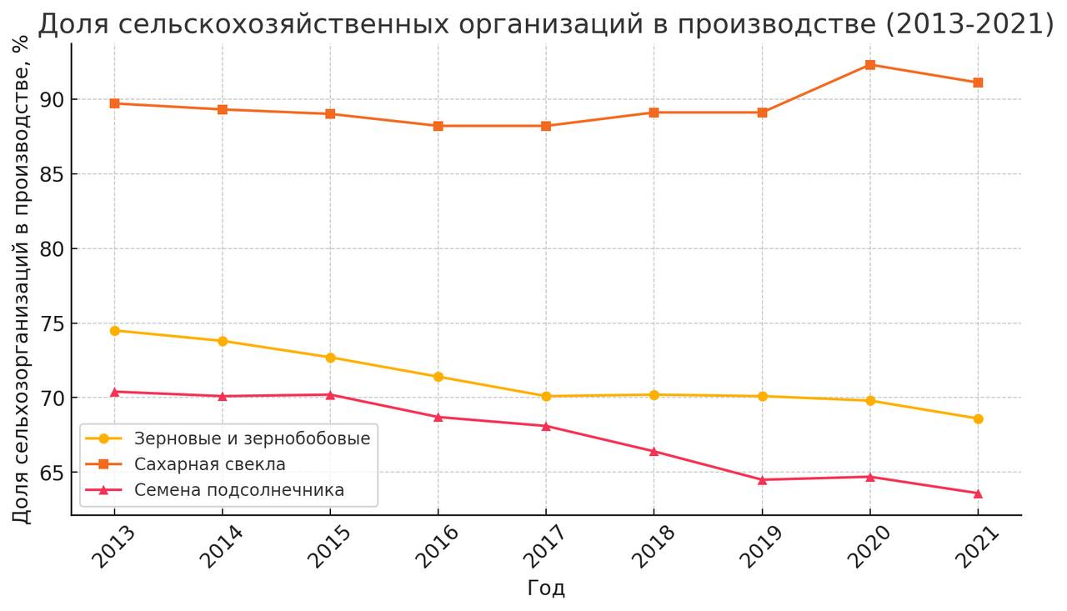

Рис. 2.4 - «Доля сельскохозяйственных организаций в производстве основных продуктов растениеводства за 2013-2021гг.» (в % от общего объема производства)

*Источник: составлено автором на основе данных Федеральной службы государственной статистики. URL: https://rosstat.gov.ru /storage/mediabank/ str_val_kat.xls*

Анализ структуры производства основных продуктов растениеводства по категориям хозяйств в России за 2013–2021 годы позволяет выявить ряд устойчивых тенденций.

Во-первых, сельскохозяйственные организации удерживают лидирующие позиции в производстве зерновых и зернобобовых культур, сахарной свеклы и семян подсолнечника, хотя их доля демонстрирует постепенное сокращение. Так, доля организаций в производстве зерновых уменьшилась с 74,5 % в 2013 году до 68,6 % в 2021 году, а по семенам подсолнечника — с 70,4 % до 63,6 %. Значительное сокращение доли организаций наблюдается также и в производстве волокна льна-долгунца.

Во-вторых, крестьянские (фермерские) хозяйства за данный период усилили свое влияние практически во всех сегментах растениеводства. Особенно заметно увеличение их доли в производстве зерновых и зернобобовых культур (с 24,7 % до 30,3 %) и семян подсолнечника (с 29,1 % до 36,0 %). Увеличение доли фермерских хозяйств также отмечается и в производстве волокна льна-долгунца.

В-третьих, хозяйства населения продолжают играть важную роль в производстве картофеля, овощей, плодов и ягод, хотя их доля в этих сегментах за период 2013-2021 годов постепенно уменьшалась. Так, доля хозяйств населения в производстве картофеля сократилась с 77,7 % до 63,9 %, а в производстве овощей — с 64,4 % до 51,3 %. Несмотря на это, в секторе плодов и ягод хозяйства населения удерживают доминирующее положение (около 64 % в 2021 году).

Таким образом, на фоне общей модернизации АПК в России можно наблюдать рост значения сельскохозяйственных организаций и фермерских хозяйств в сегменте товарного растениеводства, при сохранении за хозяйствами населения важной роли в производстве продукции для внутреннего потребления.

В дополнение к анализу растениеводства целесообразно рассмотреть также и динамику структуры производства основных продуктов животноводства в сельскохозяйственных организациях. Животноводческий сектор является ключевой составляющей АПК, он обеспечивает внутренние потребности страны в продовольствии и поддерживает экспортный потенциал отрасли. В таблице 2.4 представлена структура производства основных продуктов животноводства в сельскохозяйственных организациях Российской Федерации за 2013–2021 годы.

*Таблица 2.4*

Структура производства основных продуктов животноводства в сельскохозяйственных организациях Российской Федерации за 2013-2021гг. (в % от общего объема производства)

|  |  |  |  |  |  |  |  |  |  |
| --- | --- | --- | --- | --- | --- | --- | --- | --- | --- |
|  | **2013** | **2014** | **2015** | **2016** | **2017** | **2018** | **2019** | **2020** | **2021** |
| Скот и птица на убой (в убойном весе) | 70,5 | 72,8 | 74,9 | 76,3 | 77,9 | 79,0 | 79,8 | 80,7 | 81,2 |
| крупный рогатый скот | 33,0 | 32,7 | 32,5 | 33,7 | 34,7 | 36,2 | 36,3 | 37,0 | 38,5 |
| свиньи | 70,6 | 75,2 | 78,6 | 81,0 | 82,8 | 85,1 | 86,9 | 88,6 | 89,4 |
| овцы и козы | 8,5 | 8,3 | 7,9 | 7,6 | 7,1 | 7,8 | 7,7 | 7,9 | 8,9 |
| птица | 90,1 | 90,7 | 91,4 | 91,6 | 92,1 | 92,3 | 92,3 | 92,2 | 92,2 |
| Молоко | 47,0 | 47,9 | 49,3 | 50,6 | 51,9 | 53,1 | 54,1 | 55,5 | 56,2 |
| Яйца | 77,9 | 78,0 | 78,6 | 79,3 | 80,1 | 80,5 | 80,7 | 80,8 | 81,2 |
| Шерсть (в физическом весе) | 18,3 | 18,0 | 17,1 | 16,5 | 15,9 | 18,0 | 15,1 | 17,6 | 15,2 |
| Мед натуральный (вынутый из ульев) | 2,2 | 2,2 | 2,6 | 2,1 | 2,0 | 2,0 | 1,9 | 1,8 | 1,2 |

*Источник: Федеральная служба государственной статистики. URL: <https://rosstat.gov.ru/storage/mediabank/jiv5.xls>*

На основе данных Таблицы 2.4 создадим график (см. рис. 2.5), который будет показывать долю сельскохозяйственных организаций в производстве основных продуктов животноводства.

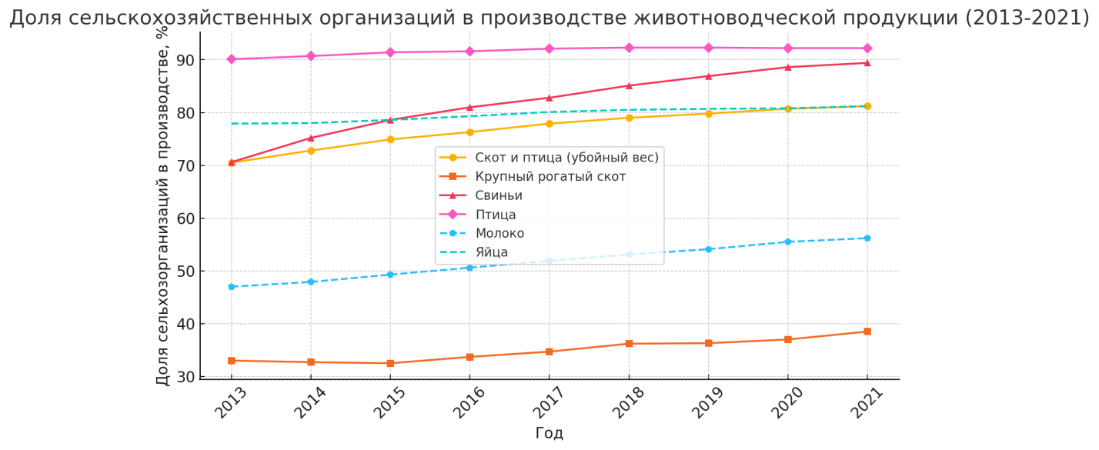

Рис. 2.5 – «Доля сельскохозяйственных организаций в производстве основных продуктов животноводства за 2013-2021гг.» (в % от общего объема производства).

*Источник: составлено автором на основе данных Федеральной службы государственной статистики. URL:* [*https://rosstat.gov.ru/storage/ mediabank/ jiv5.xls*](https://rosstat.gov.ru/storage/%20mediabank/%20jiv5.xls)

График (см. рис. 2.5) показывает, за 2013–2021 годы производство основных продуктов животноводства всё сильнее концентрируется в руках сельскохозяйственных организаций, включая агрохолдинги. Особенно заметен рост в мясном секторе, доля скота и птицы на убой выросла с 70,5% до 81,2%, а в сегменте свиноводства агрохолдинги практически полностью заняли рынок — доля выросла с 70,6% до 89,4%. Производство птицы стабильно превышает 90%, подтверждает высокий уровень вертикальной интеграции в отрасли.

В молочном производстве также наблюдается рост, доля сельхозорганизаций увеличилась с 47% до 56,2%, хотя здесь концентрация всё ещё ниже, чем в мясной продукции. Производство яиц также сконцентрировано в агрохолдингах — доля выросла с 77,9% до 81,2%.

В целом динамика подтверждает, вертикальная интеграция и укрупнение хозяйств продолжают усиливаться, особенно в производстве мяса и птицы, где крупные структуры занимают лидирующие позиции.

# 2.2. Преимущества и проблемы вертикальной интеграции в агропромышленном комплексе

Вертикальная интеграция в АПК является эффективным инструментом для повышения производственной эффективности, укрепления продовольственной безопасности и устойчивого развития отрасли. Как отмечает Г. Гриценко, интегрированные структуры способствуют снижению себестоимости продукции за счёт эффекта масштаба, обеспечению более эффективного использования государственной поддержки и способствованию развития инновационной деятельности. Крупные аграрные структуры получают доступ к современным технологиям и кредитным ресурсам, что усиливает их позиции на рынке.[15]

Таблица 2.5 иллюстрирует обобщенные положительные стороны интеграции в агропромышленном комплексе по направлениям, выявленные на основе анализа научных источников.

*Таблица 2.5*

Обобщение информации из научных работ, доказывающих

положительные стороны интеграции

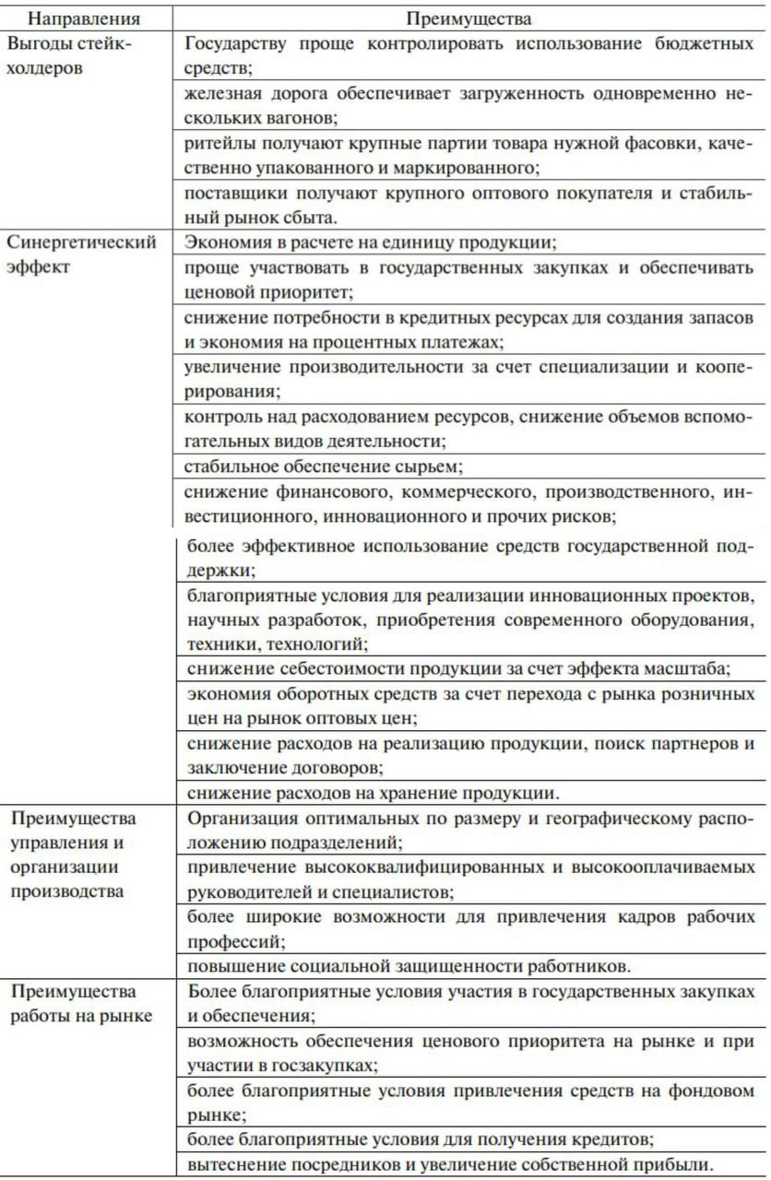

*Источник: статья Гриценко, Г. Акционирование и интеграция в АПК: за и против // Общество и экономика. – 2020. – № 11. – С. 39–40. [3]*

Однако вертикальная интеграция сопровождается также и рядом проблем. В первую очередь – монополизацией рынка, снижением стимулов к инновациям и ростом цен для конечного потребителя[16]

Также интегрированные структуры часто сталкиваются с потерей управляемости, бюрократизацией процессов и рассогласованием целей дочерних компаний[17]

Негативные последствия проявляются также в ухудшении финансовой устойчивости ряда компаний, что подтверждается данными о банкротствах в отрасли.

Таблица 2.6 демонстрирует случаи банкротства крупных аграрных компаний федерального уровня в 2018–2019 годах, что свидетельствует о высоких рисках, которые связаны с чрезмерной закредитованностью и неэффективным управлением.

*Таблица 2.6*

Банкротства крупных аграрных компаний федерального уровня

России в 2018–2019 годах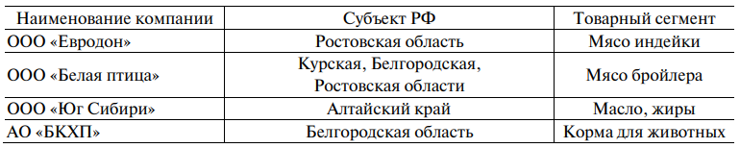

*Источник: статья Гриценко, Г. Акционирование и интеграция в АПК: за и против // Общество и экономика. – 2020. – № 11. – С. 42. [3]*

Влияние вертикальной интеграции на рынок приводит к перераспределению государственной поддержки в пользу крупных предприятий, снижая конкурентные возможности малых и средних хозяйств.

Анализ сильных и слабых сторон агрохолдингов, выполненный М.А. Холодовой и соавторами (см. рис. 2.6), позволяет глубже понять специфику их функционирования.

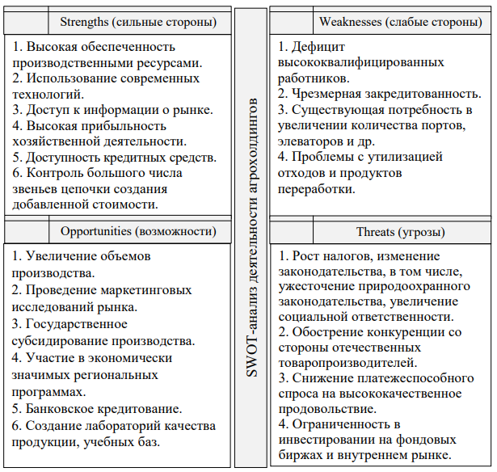

Рис. 2.6 - SWOT-анализ деятельности крупнейших агрохолдингов в России

*Источник: Холодова, М.А. Развитие процессов кооперационных и интеграционных взаимодействий в аграрном секторе экономики России. / Холодова, М.А., Усенко, Л.Н., Криничная, Е.П. // Рассвет, 2021. – стр. 102 [13]*

Также стоит отметить, что такие агропромышленные холдинги могут быть не только источником хороших возможностей, но и сталкиваться с рядом ограничений. В условиях растущей конкуренции на внешних рынках и с учётом внутренних экономических трудностей, холдинги должны адаптироваться и искать новые подходы для повышения эффективности. Важно также учитывать и то, что вертикальная интеграция в агропромышленном комплексе также может способствовать увеличению затрат на управление и сложной информационной инфраструктуре.[18]

В статье С. Л. Мерцаловой, И. В. Карповой и Н. А. Мартыновой о развитии агропромышленных холдингов и оптимизации сельского хозяйства также акцентируется внимание на преимуществах вертикальной интеграции. Прежде всего, вертикальная интеграция позволяет обеспечить полный контроль за качеством продукции на каждом этапе ее производства, от выращивания кормов до продажи готовой продукции. Это повышает эффективность и снижает риски, связанные с качеством и поставками. Например, в компании «Мираторг» совокупная мощность заводов превышает 600 тыс. тонн в год, а полный цикл производства позволяет снизить затраты на закупку сырья и улучшить контроль качества.[19]

Еще одним ключевым преимуществом вертикальной интеграции является возможность внедрения новейших технологий, это особенно важно в АПК, где научно-технический прогресс играет важнейшую роль. Холдинги, такие как «Эксима», активно развивают инновационные комплексы, включающие современные селекционно-генетические центры и комбикормовые цехи, это содействует увеличению производственных мощностей и более эффективному использованию ресурсов.[20]

Также вертикальная интеграция способствует обеспечению экологической безопасности и соблюдению стандартов качества, так как все этапы производства и переработки продукции находятся под одним контролем. Это в особенности важно в агропромышленном комплексе, где устойчивое производство и минимизация воздействия на окружающую среду становятся важнейшими целями.

Вертикальная интеграция в агропромышленных холдингах является эффективным инструментом для достижения экономической стабильности и роста. Она способствует не только повышению конкурентоспособности, но и улучшению качества продукции, внедрению инноваций, а также развитию сельских территорий и повышению налоговых поступлений в местные бюджеты. Программы поддержки вертикально интегрированных холдингов играют ключевую роль в создании условий для устойчивого развития агропромышленного комплекса Российской Федерации.

# 2.3. Кейс-стади агрохолдингов: «Русагро» и «Черкизово»

Современное развитие агропромышленного комплекса Российской Федерации невозможно представить без крупнейших вертикально-интегрированных агрохолдингов, играющих важную роль в обеспечении продовольственной безопасности страны, формировании экспортного потенциала и внедрении инновационных технологий. Модель вертикальной интеграции дает возможность таким компаниям осуществлять контроль за всем производственно-сбытовым циклом — от производства сырья до переработки и реализации готовой продукции, это обеспечивает устойчивость бизнеса в условиях меняющейся экономической среды.

Для определения места ведущих агрохолдингов на рынке стоит рассмотреть структуру крупнейших участников отрасли по объему выручки. В таблице 2.7 представлен рейтинг топ-10 вертикально-интегрированных агрохолдингов России по итогам 2023 года.

*Таблица 2.7*

«Топ-10 вертикально-интегрированных агрохолдингов России по выручке в 2023 г.» (в млрд руб. и в %)

|  |  |  |  |
| --- | --- | --- | --- |
| **Топ-10 вертикально-интегрированных агрохолдингов России по выручке в 2023 г.** | | | |
| Место | Компания | Выручка (млрд руб., без НДС) | Рост год к году |
| 1 | Русагро | 277,3 | +15% |
| 2 | Мираторг | 256,8 | +24% |
| 3 | Черкизово | 226,7 | +23% |
| 4 | ГАП "Ресурс" | 197 | +15% |
| 5 | Агропромкомплектация | 161 | +7% |
| 6 | Агро-Белогорье | 108 | +13% |
| 7 | Степь | 106,1 | +27% |
| 8 | Дамате | 85,4 | +20 |
| 9 | Агрокомплекс им. Н.И. Ткачева | 84,5 | +7% |
| 10 | Космос Групп | 80,7 | +12% |

*Источник: составлено автором на основе данных Информационного*

*агентства INFOLine. URL: <https://infoline.spb.ru/>*

Для проведения кейс-стади в рамках данного исследования были выбраны агрохолдинги «Русагро» и «Черкизово», занявшие, соответственно, первое и третье места в рейтинге (см. таблица 2.7). Предпочтение в выборе данных компаний обусловлено их высокими позициями на рынке, масштабом деятельности, уровнем вертикальной интеграции и значительным вкладом в развитие АПК России. Анализ групп компаний «Русагро» и «Черкизово» позволяет разобрать отличительные черты функционирования ключевых участников отрасли в различных сегментах агробизнеса и выявить основные факторы их конкурентоспособности.

Начнем анализ с группы компаний «Русагро», крупнейшего вертикально интегрированного агрохолдинга в Российской Федерации по объему выручки в 2023 году (см. таблица 2.7). В данном разделе будет рассмотрена основная информация о компании, ключевые экономические показатели компании, включая её финансовые результаты, различные коэффициенты, такие как рентабельность, ликвидность и финансовая устойчивость. Это позволит получить комплексное представление о её финансовом состоянии и эффективности ведения бизнеса.

Агрохолдинг «Русагро» представляет собой крупнейшую вертикально интегрированную компанию в России, которая охватывает такие сегменты, как производство зерна, свеклы, свиноводство и масложировую отрасль. Группа компаний включает в себя более 150 юридических лиц и управляет земельным банком площадью 685 тыс. га. Основные производственные мощности располагаются в Белгородской и Тамбовской областях, а также и в других регионах России.

Продукция компании реализуется в более чем 80 российских регионах и 49 странах мира под брендами, известными как «Русский сахар», «Чайкофский», «Брауни», «Mon Cafe», «Я люблю готовить», «Ряба», «Слово мясника» и другими. Компания активно внедряет высокие технологии в производственные процессы и управленческие практики, это способствует повышению эффективности и конкурентоспособности на внутреннем и международном рынках.

Для анализа успешности становления группы компаний «Русагро» как вертикально интегрированного агрохолдинга целесообразно выделить три ключевых периода, что позволит проследить динамику компании в рамках теории жизненного цикла предприятия.

По моему мнению, первый важный этап, этап активного роста пришёлся на 2011 год, когда компания провела первичное публичное размещение акций на Лондонской фондовой бирже (IPO), это способствовало привлечению средств для масштабирования бизнеса. В этот период можно наблюдать активное расширение мощностей в переработке сахарной свеклы, а также инвестиции в мясной и сельскохозяйственный сегменты, что стало базой для развития вертикально интегрированных цепочек.

2017 год стал символом зрелости вертикальной интеграции. Компания проиллюстрировала рекордные урожаи зерновых и сахарной свеклы, а также стала лидирующей компанией на рынке сахара. Запуск новых производственных мощностей и полностью интегрированное мясоперерабатывающее подразделение говорят о пике вертикальной интеграции, когда все ее значимые бизнес-направления сработали синхронно и компания заняла прочные позиции на рынке.

2023 год дополнительно включён в анализ как показатель устойчивости интеграционной модели на зрелом этапе. В этом году группа компаний «Русагро» совершила сделку по приобретению 50% акций НМЖК, что подтвердило долгосрочную эффективность вертикальной интеграции. Также компания продолжает укреплять свои позиции на рынке, развивая инфраструктуру посредством приобретения дополнительных активов, что показывает её зрелость и способность сохранять конкурентные преимущества.

Выбранные годы (2011, 2017, 2023) отражают разные стадии жизненного цикла компании и помогают наглядно продемонстрировать эффективность вертикальной интеграции на каждом ключевом этапе её развития.

Для анализа финансового состояния и выявления основных тенденций в развитии АПХ «Русагро» за вышеуказанные этапы жизненного цикла компании использованы данные о финансовой отчетности компании за 2011, 2017 и 2023 годы (см. приложения 1–6). На их основе были составлены таблицы с результатами горизонтального и вертикального анализа (таблица 2.8 и 2.9, соответственно), что позволило систематизировать изменения в структуре активов, обязательств и финансовых результатов компании на различных этапах её развития.

*Таблица 2.8*

Горизонтальный анализ бухгалтерской отчетности АПХ «Русагро за 2023, 2017, 2011 годы» (в тыс. руб.)

|  |  |  |  |  |  |  |  |  |
| --- | --- | --- | --- | --- | --- | --- | --- | --- |
| ГОРИЗОНТАЛЬНЫЙ АНАЛИЗ | | | | | | | | |
| № п/п | Показатель, в тыс. руб. | 2023 г | 2017 г | 2011 г | Абсолютное отклонение 2023г-2017г | Абсолютное отклонение 2017г-2011г | Относительное отклонение 2023г/2017г | Относительное отклонение 2017г/2011г |
|
| 1 | ВНЕОБОРОТНЫЕ АКТИВЫ итого в том числе: | 211589144 | 96453553 | 26468384 | 115135591 | 69985169 | 119,37% | 264,41% |
| 1.2 | Нематериальные активы | 7765853 | 2286181 | 49640 | 5479672 | 2236541 | 239,69% | 4505,52% |
| 1.3 | Результаты исследований и разработок | - | - | - | - | - | - | - |
| 1.4 | Нематериальные поисковые активы | - | - | - | - | - | - | - |
| 1.5 | Материальные поисковые активы | - | - | - | - | - | - | - |
| 1.6 | Основные средства | 141897092 | 56390084 | 21537127 | 85507008 | 34852957 | 151,63% | 161,83% |
| 1.7 | Доходные вложения в материальные ценности | - | - | - | - | - | - | - |
| 1.8 | Финансовые вложения | 43089980 | 17601350 | 487681 | 25488630 | 17113669 | 144,81% | 3509,19% |
| 1.9 | Отложенные налоговые активы | 2532975 | 1992839 | 474577 | 540136 | 1518262 | 27,10% | 319,92% |
| 1.10 | Прочие внеоборотные активы | 15303244 | 18183099 | 3919359 | -2879855 | 14263740 | -15,84% | 363,93% |
| 2 | ОБОРОТНЫЕ АКТИВЫ итого, в том числе: | 199377341 | 60956432 | 36040947 | 138420909 | 24915485 | 227,08% | 69,13% |
|
| 2.1 | Запасы | 100617833 | 29675851 | 11548011 | 70941982 | 18127840 | 239,06% | 156,98% |
| 2.2 | Налог на добавленную стоимость по приобретенным ценностям | 9006784 | 3352606 | 1480439 | 5654178 | 1872167 | 168,65% | 126,46% |
| 2.3 | Дебиторская задолженность | 58808371 | 4609820 | 2854645 | 54198551 | 1755175 | 1175,72% | 61,48% |
| 2.4 | Финансовые вложения (за исключением денежных эквивалентов) | 2288852 | 18457778 | 14670667 | -16168926 | 3787111 | -87,60% | 25,81% |
| 2.5 | Денежные средства и денежные эквиваленты | 25936781 | 4860335 | 5457567 | 21076446 | -597232 | 433,64% | -10,94% |
| 2.6 | Прочие оборотные активы | 2718720 | 42 | 29618 | 2718678 | -29576 | 6473042,86% | -99,86% |
| 3 | КАПИТАЛ И РЕЗЕРВЫ итого, в том числе: | 201194010 | 92551923 | 26787296 | 108642087 | 65764627 | 117,39% | 245,51% |
|
| 3.1 | Уставный капитал (складочный капитал, уставный фонд, вклады товарищей) | 12269 | 12269 | 9734 | 0 | 2535 | 0,00% | 26,04% |
| 3.2 | Собственные акции, выкупленные у акционеров | -490607 | -491978 | -303750 | 1371 | -188228 | -0,28% | 61,97% |
| 3.3 | Переоценка внеоборотных активов | 49486 | - | - | - | - | - | - |

*Продолжение таблицы 2.8*

|  |  |  |  |  |  |  |  |  |
| --- | --- | --- | --- | --- | --- | --- | --- | --- |
| 3.4 | Добавочный капитал (без переоценки) | 26964479 | 26964479 | 10557573 | 0 | 16406906 | 0,00% | 155,40% |
| 3.5 | Резервный капитал | 1313691 | 1308188 | 672247 | 5503 | 635941 | 0,42% | 94,60% |
| 3.6 | Нераспределенная прибыль (непокрытый убыток) | 173344692 | 64758965 | 15851492 | 108585727 | 48907473 | 167,68% | 308,54% |
| 4 | ДОЛГОСРОЧНЫЕ ОБЯЗАТЕЛЬСТВА итого, в том числе: | 95048896 | 45085375 | 16123798 | 49963521 | 28961577 | 110,82% | 179,62% |
|
| 4.1 | Заемные средства | 59498119 | 37787777 | 14842960 | 21710342 | 22944817 | 57,45% | 154,58% |
| 4.2 | Отложенные налоговые обязательства | 2502074 | 744113 | 376451 | 1757961 | 367662 | 236,25% | 97,67% |
| 4.3 | Оценочные обязательства | - | - | - | - | - | - | - |
| 4.4 | Прочие обязательства | 33048703 | 6553485 | 904387 | 26495218 | 5649098 | 404,29% | 624,63% |
| 5 | КРАТКОСРОЧНЫЕ ОБЯЗАТЕЛЬСТВА итого, в том числе: | 114723579 | 19772687 | 19598237 | 94950892 | 174450 | 480,21% | 0,89% |
| 5.1 | Заемные средства | 68034977 | 8863525 | 17129130 | 59171452 | -8265605 | 667,58% | -48,25% |
| 5.2 | Кредиторская задолженность | 45467255 | 10845433 | 2389058 | 34621822 | 8456375 | 319,23% | 353,96% |
| 5.3 | Доходы будущих периодов | - | - | - | - | - | - | - |
| 5.4 | Оценочные обязательства | 123212 | - |  | - |  | - |  |
| 5.5 | Прочие обязательства | 1098135 | 63729 | 80049 | 1034406 | -16320 | 1623,13% | -20,39% |
| 6 | БАЛАНС (активы=пассивы) | 410966485 | 157409985 | 62509331 | 253556500 | 94900654 | 161,08% | 151,82% |

*Источник: составлено автором на основе данных Сайта группы компаний «Русагро». Инвесторам.* [*URL: https://www.rusagrogroup*](URL:%20https://www.rusagrogroup)*. ru/ru/ investoram/*

Горизонтальный анализ баланса группы компаний «Русагро» за 2011–2023 годы (таблица 2.8) показывает серьёзные изменения в структуре активов и обязательств, отражающие стратегическую трансформацию холдинга в полноценную вертикально интегрированную структуру.

За этот период значительно выросли внеоборотные активы компании. Основные средства увеличились с 21,5 млрд рублей в 2011 году до 141,9 млрд в 2023 году, связано с активным строительством новых заводов, элеваторов, животноводческих и перерабатывающих предприятий. Эти вложения укрепили важные звенья вертикальной цепочки от производства до сбыта. Финансовые вложения за этот же период выросли почти в 90 раз, свидетельствовать о приобретении долей в компаниях, отвечающих за логистику, переработку и сбыт продукции, тем самым расширяя контроль над всеми этапами создания стоимости.

Рост запасов отражает расширение масштабов производства и нужность хранения продукции на всех стадиях агропромышленного цикла. Резкий рост дебиторской задолженности свидетельствует об увеличении числа клиентов и связей внутри группы, характерно для развития сложной вертикально интегрированной структуры.

Это объясняется особенностями агробизнеса, сезонность производственного цикла необходима краткосрочного заимствования для обеспечения оборотных нужд на этапах посадки, сбора урожая и переработки.

В целом, увеличение оборотных активов почти в шесть раз и рост денежных средств в 4,3 раза с 2017 года подтверждают расширение операционной деятельности на всех уровнях, от поля до прилавка.

*Таблица 2.9*

Вертикальный анализ бухгалтерской отчетности АПХ «Русагро» за 2023, 2017, 2011 годы (в %)

|  |  |  |  |  |  |  |  |  |
| --- | --- | --- | --- | --- | --- | --- | --- | --- |
| ВЕРТИКАЛЬНЫЙ АНАЛИЗ | | | | | | | | |
| № п/п | Показатель, Удельный вес в % | 2023 г | 2017 г | 2011 г | Абсолютное отклонение 2023г-2017г | Абсолютное отклонение 2022г-2011г | Относительное отклонение 2023г/2017г | Относительное отклонение 2022г/2011г |
|
| 1 | ВНЕОБОРОТНЫЕ АКТИВЫ итого в том числе: | 51,486% | 61,275% | 42,343% | -9,790% | 18,932% | -15,98% | 44,71% |
| 1.2 | Нематериальные активы | 3,670% | 2,370% | 0,188% | 1,300% | 2,370% | 54,85% | - |
| 1.3 | Результаты исследований и разработок | - | - | - | - | - | - | - |
| 1.4 | Нематериальные поисковые активы | - | - | - | - | - | - | - |
| 1.5 | Материальные поисковые активы | - | - | - | - | - | - | - |
| 1.6 | Основные средства | 67,063% | 58,463% | 81,37% | 8,599% | -22,906% | 14,71% | -28,15% |
| 1.7 | Доходные вложения в материальные ценности | - | - | - | - | - | - | - |
| 1.8 | Финансовые вложения | 20,4% | 18,249% | 1,84% | 2,116% | 16,406% | 11,60% | 890,42% |
| 1.9 | Отложенные налоговые активы | 1,197% | 2,066% | 1,79% | -0,869% | 0,273% | -42,06% | 15,23% |
| 1.10 | Прочие внеоборотные активы | 7,233% | 18,852% | 14,80770% | -11,6191% | 4,044% | -61,63% | 27,31% |
| 2 | ОБОРОТНЫЕ АКТИВЫ итого, в том числе: | 48,51% | 38,72% | 57,66% | 9,790% | -18,932% | 25,28% | -32,84% |
|
| 2.1 | Запасы | 50,4660% | 48,684% | 32,04% | 1,782% | 16,642% | 3,66% | 51,94% |
| 2.2 | Налог на добавленную стоимость по приобретенным ценностям | 4,52% | 5,500% | 4,108% | -0,983% | -4,108% | -17,86% | -100,00% |
| 2.3 | Дебиторская задолженность | 29,50% | 7,562% | 7,92% | 21,934% | -0,358% | 290,03% | -4,52% |
| 2.4 | Финансовые вложения (за исключением денежных эквивалентов) | 1,15% | 30,280% | 40,71% | -29,132% | -10,425% | -96,21% | -25,61% |
| 2.5 | Денежные средства и денежные эквиваленты | 13,01% | 7,973% | 15,14% | 5,035% | -7,169% | 63,15% | -47,34% |
| 2.6 | Прочие оборотные активы | 1,36% | 0,00007% | 0,08% | 1,364% | -0,082% | 1978959,86% | -99,92% |
| 3 | КАПИТАЛ И РЕЗЕРВЫ итого, в том числе: | 48,96% | 58,80% | 42,85% | -9,840% | 15,943% | -16,74% | 37,20% |
|  |  |  |  |  |  |  |  |  |
| 3.1 | Уставный капитал (складочный капитал, уставный фонд, вклады товарищей) | 0,006% | 0,013% | 0,036% | -0,0072% | -0,023082% | -54,00% | -63,52% |

*Продолжение таблицы 2.9*

|  |  |  |  |  |  |  |  |  |
| --- | --- | --- | --- | --- | --- | --- | --- | --- |
|  |  |  |  |  |  |  |  |  |
|  |  |  |  |  |  |  |  |  |
| 3.2 | Собственные акции, выкупленные у акционеров | -0,244% | -0,532% | -1,134% | 0,2877% | 0,602% | -54,13% | -53,12% |
| 3.3 | Переоценка внеоборотных активов | 0,025% | - | - | - | - | - | - |
| 3.4 | Добавочный капитал (без переоценки) | 13,40% | 29,13% | 39,41% | -15,732% | -10,278% | -54,00% | -26,08% |
| 3.5 | Резервный капитал | 0,6529% | 1,4135% | 2,5096% | -0,76052% | -1,0961101% | -53,81% | -43,68% |
| 3.6 | Нераспределенная прибыль (непокрытый убыток) | 86,158% | 69,97% | 59,18% | 16,188% | 10,795% | 23,13% | 18,24% |
| 4 | ДОЛГОСРОЧНЫЕ ОБЯЗАТЕЛЬСТВА итого, в том числе: | 23,13% | 28,64% | 25,79% | -5,514% | 2,848% | -19,25% | 11,04% |
|
| 4.1 | Заемные средства | 62,60% | 83,81% | 92,06% | -21,216% | -8,242% | -25,31% | -8,95% |
| 4.2 | Отложенные налоговые обязательства | 2,63% | 1,65% | 2,33% | 0,982% | -0,684% | 59,50% | -29,31% |
| 4.3 | Оценочные обязательства | - | - | - | - | - | - | - |
| 4.4 | Прочие обязательства | 34,77% | 14,54% | - | 20,234% | 14,536% | 139,21% | - |
| 5 | КРАТКОСРОЧНЫЕ ОБЯЗАТЕЛЬСТВА итого, в том числе: | 27,92% | 12,56% | 31,35% | 15,354% | -18,791% | 122,24% | -59,94% |
| 5.1 | Заемные средства | 59,30% | 44,83% | 87,40% | 14,476% | -42,574% | 32,29% | -48,71% |
| 5.2 | Кредиторская задолженность | 39,63% | 54,85% | 12,19% | -15,219% | 42,660% | -27,75% | 349,96% |
| 5.3 | Доходы будущих периодов | - | - | - | - | - | - | - |
| 5.4 | Оценочные обязательства | 0,11% | - | - | - | - | - | - |
| 5.5 | Прочие обязательства | 0,957% | 0,322% | 0,408% | 0,635% | -0,086% | 196,98% | -21,09% |
| 6 | БАЛАНС (активы=пассивы) | 100,00% | 100,00% | 100,00% | - | - | - | - |

*Источник: составлено автором на основе данных Сайта группы компаний «Русагро». Инвесторам. URL: https://www.r usagrogroup.ru/ru/ investoram/*

Результаты горизонтального и вертикального анализа финансовой отчётности ГК «Русагро» за 2017–2023 годы (см. таблица 2.9) подтверждают системное развитие компании как вертикально интегрированного агропромышленного холдинга.

Основные средства — техника, оборудование, перерабатывающие мощности — выросли на 151,6%, оставаясь доминирующим компонентом активов. Существенный прирост нематериальных активов также свидетельствует о развитии брендов, технологий и интеллектуальных ресурсов, усиливает интеграцию физической инфраструктуры, управленческих компетенций.

На уровне оборотных активов заметно расширение запасов, доля которых в структуре оборотного капитала достигает 50,5%. Одновременно кратно возросла дебиторская задолженность, указывать на активное развитие внутренней сбытовой сети и увеличение числа дочерних и партнёрских структур в цепочке поставок. При этом фиксируется снижение краткосрочных финансовых вложений, свидетельствует о перераспределении ресурсов в пользу реального производства и логистики.

Собственный капитал также демонстрирует положительную динамику. Нераспределённая прибыль выросла на 167,6%, её доля в структуре капитала достигла 86,2%. Это говорит о высокой внутренней рентабельности бизнеса, позволяющей финансировать развитие интеграционных проектов за счёт собственных средств, без нужности привлекать внешний капитал.

Рост краткосрочных обязательств, особенно кредиторской задолженности, отражает активные расчёты с подрядчиками и поставщиками, характерные для производственно-логистической деятельности. При этом доля заёмных средств в структуре обязательств даже снижается, свидетельствует об усилении операционного контроля и финансовой устойчивости.

Для более тщательной характеристики финансовой устойчивости АПХ «Русагро» проведен расчет коэффициентов ликвидности за 2011, 2017 и 2023 годы, представленный в таблице 2.10. Анализ этих показателей поможет оценить способность компании своевременно исполнять свои краткосрочные обязательства и определить динамику изменения её платежеспособности на различных этапах развития.

*Таблица 2.10*

«Анализ ликвидности АПХ «Русагро» за 2023, 2017 и 2011 годы с расчётом коэффициентов ликвидности и отклонений» (в тыс. руб.)

|  |  |  |  |  |  |  |
| --- | --- | --- | --- | --- | --- | --- |
| № п/п | Показатель | 2023г. | 2017г. | 2011г. | Рекомендуемое значение для коэффициентов ликвидности | Абсолютное отклонение показателя 2023г. от 2011г. |
| 1 | 2 | 3 | 4 | 5 | 6 | 7=ст.3-ст.5 |
| 1 | Оборотные активы, в тыс. руб. | 199377341 | 60956432 | 36040947 | - | 163336394 |
| 2 | Текущие обязательства, в тыс. руб. | 114723579 | 19772687 | 19598237 | - | 95125342 |
| 3 | К текущей ликвидности (стр.1/стр.2) | 1,74 | 3,08 | 1,84 | 1,5-2 | -0,10 |
| 4 | Денежные средства, в тыс. руб. | 25936781 | 4860335 | 5457567 | - | 20479214 |
| 5 | Краткосрочные финансовые вложения, в тыс. руб. | 2288852 | 18457778 | 14670667 | - | -12381815 |
| 6 | К абсолютной ликвидности (стр.4+стр.5)/ /стр.2 | 0,25 | 1,18 | 1,03 | 0,2-0,5 | -0,78 |

*Продолжение таблицы 2.10*

|  |  |  |  |  |  |  |
| --- | --- | --- | --- | --- | --- | --- |
| 7 | Дебиторская задолженность со сроком погашения менее 12 мес, в тыс. руб. | 58808371 | 4609820 | 2854645 | - | 55953726 |
| 8 | К срочной ликвидности (стр.4+стр.5+ +стр.7)/стр.2 | 0,76 | 1,41 | 1,17 | 0,8-1 (для области сельского хозяйства) | -0,41 |
| 9 | Запасы, в тыс. руб. | 100617833 | 29675851 | 11548011 | - | 89069822 |
| 10 | К ликвидности при мобилизации средств стр.9/стр.2 | 0,88 | 1,50 | 0,59 | 0,5-0,7 | 0,2878 |

*Источник: составлено автором на основе данных Сайта группы компаний «Русагро»: Инвесторам. URL:https://www. rusagrogroup.ru/ru /investoram/*

Анализ финансовых показателей группы компаний «Русагро» за период с 2011 по 2023 годы (см. таблица 2.10) демонстрирует устойчивое развитие вертикально интегрированной модели управления активами, обязательствами и ликвидностью.

Рост оборотных активов более чем в пять раз отражает активное расширение операционной деятельности холдинга. Существенное увеличение запасов почти в девять раз свидетельствует о формировании мощной производственно-логистической базы, от сырья до готовой продукции, хранящейся на разных стадиях переработки. Это характерная черта вертикально интегрированных компаний, стремящихся минимизировать зависимость от внешних поставщиков и обеспечить бесперебойность всей производственной цепочки.

Коэффициенты ликвидности снизились, однако остались в допустимых границах, говорит о целенаправленной политике оптимизации оборотного капитала. Компания не стремится к избыточной внешней ликвидности, а активно перераспределяет средства внутрь операционного цикла — в производство, переработку и логистику. Снижение абсолютной ликвидности, при сохранении текущей и срочной ликвидности в нормативных рамках, указывает на то, финансовые ресурсы работают в реальном бизнесе, а не простаивают на счетах.

Резкий рост дебиторской задолженности более чем в двадцать раз подтверждает усиление контроля над реализацией продукции через собственные каналы сбыта. Развитие внутренней дистрибуции, открытие дочерних сбытовых подразделений и работа с клиентами на отсрочке платежа становятся важной частью стратегии укрепления вертикальной структуры.

Баланс между ростом активов и обязательств поддерживается на приемлемом уровне. Прирост активов опережает рост долговой нагрузки, а коэффициент мобилизации средств показывает, «Русагро» способна покрыть краткосрочные обязательства без нужности внешнего финансирования, опираясь на складские резервы и внутренние ресурсы.

Для комплексного анализа финансовой устойчивости АПХ «Русагро» произведен расчет ключевых коэффициентов за 2011, 2017 и 2023 годы (см. таблица 2.11), которые отражают структуру капитала, уровень зависимости от заемных средств и степень финансовой независимости компании.

*Таблица 2.11*

Анализ показателей финансовой устойчивости АПХ «Русагро» за 2023, 2017 и 2011 годы с расчётом коэффициентов и отклонений» (в тыс. руб.)

|  |  |  |  |  |  |  |
| --- | --- | --- | --- | --- | --- | --- |
| № п/п | Показатель | 2023г. | 2017г. | 2011г. | Рекомендуемое значение показателя финансовой устойчивости | Абсолютное отклонение показателя 2023г. от 2011г. |
| 1 | 2 | 3 | 4 | 5 | 6 | 7=ст.3-ст.5 |
| 1 | Оборотные активы, в тыс. руб. | 199377341 | 60956432 | 36040947 | - | 163336394 |
| 2 | Краткосрочные обязательства, в тыс. руб. | 114723579 | 19772687 | 19598237 | - | 95125342 |
| 3 | Собственные оборотные средства СОС (стр.1-стр.2) | 84653762 | 41183745 | 16442710 | - | 68211052 |
| 4 | Собственный капитал | 201194010 | 92551923 | 26787296 | - | 174406714 |
| 5 | Заемный капитал | 127533096 | 46651302 | 31972090 | - | 95561006 |
| 6 | Валюта баланса | 410966485 | 157409985 | 62509331 | - | 348457154 |
| 7 | К автономии (стр.4/стр.6) | 0,49 | 0,59 | 0,43 | 0,3-0,5 | 0,06 |
| 8 | К финансовому рычагу (стр.5/стр.4) | 0,63 | 0,50 | 1,19 | 0,5-0,8 | -0,56 |
| 9 | К обеспеченности СОС (стр.3/стр.1) | 0,42 | 0,68 | 0,46 | >0,1 | -0,03 |
| 10 | К маневренности СОС (стр.3/стр.4) | 0,42 | 0,44 | 0,61 | 0,5-0,6 | -0,19 |
| 11 | Долгосрочные пассивы | 95048896 | 45085375 | 16123798 | - | 78925098 |
| 12 | К покрытия инвестиций (стр.11/стр.6) | 0,23 | 0,29 | 0,26 | 0,7-0,9 | -0,027 |

*Источник: составлено автором на основе данных Сайта группы компаний «Русагро» Инвесторам. URL: https://www. rusagrogroup.ru/ru /investoram/*

Согласно данным из таблицы 2.11, за период с 2011 по 2023 годы группа компаний «Русагро» демонстрировала устойчивое развитие вертикальной интеграции, сопровождаемое укреплением внутренней финансовой базы. Рост оборотных активов и собственных оборотных средств свидетельствует о расширении операционной деятельности и способности самостоятельно финансировать значительную часть текущих операций без опоры на заимствования.

Собственный капитал компании вырос в 7,5 раза, обеспечило мощную финансовую базу для долгосрочных вложений в переработку, логистику и сбыт. При этом рост заемного капитала оказался умеренным, улучшились коэффициенты автономии и финансового рычага, указывает на снижение зависимости от кредиторов.

Для анализа динамики финансовых результатов АПХ «Русагро» составлена таблица 2.12, отражающая изменения ключевых коэффициентов в контексте реализации стратегии вертикальной интеграции.

*Таблица 2.12*

Анализ показателей рентабельности и эффективности деятельности АПХ «Русагро за 2023, 2017 и 2011 годы» (в тыс. руб. / в %)

|  |  |  |  |  |  |
| --- | --- | --- | --- | --- | --- |
| № п/п | Показатель, в тыс. руб. / в % | 2023г. | 2017г. | 2011г. | Абсолютное изменение 2023г. по сравнению с 2011г. |
|
| 1 | Выручка (без НДС) | 277328308 | 79057860 | 39715115 | 237613193 |
| 2 | Себестоимость продаж | -204970260 | -58115770 | -34377027 | -170593233 |
| 3 | Прибыль от продаж | 40835998 | 7702592 | 173367 | 40662631 |
| 4 | Чистая прибыль | 48706449 | 5563163 | 2419846 | 46286603 |
| 5 | Собственный капитал | 201194010 | 92551923 | 26787296 | 174406714 |
| 6 | Сумма активов | 410966485 | 157409985 | 62509331 | 348457154 |
| 7 | Долгосрочные пассивы | 95048896 | 45085375 | 16123798 | 78925098 |
| 8 | Рентабельность продукции (стр.3/стр.2)*100 | -20% | -13% | -0,5% | -19,4% |
| 9 | Рентабельность продаж (стр.3/стр.1)*100 | 15% | 10% | 0,4% | 14,3% |
| 10 | Рентабельность собственного капитала (стр.4/стр.5)*100 | 24% | 6% | 9% | 15,2% |
| 11 | Рентабельность активов (стр.4/стр.6)*100 | 12% | 4% | 4% | 8,0% |
| 12 | Рентабельность инвестиций (стр.4/стр.7)*100 | 51% | 12% | 15% | 36,2% |

*Источник: составлено автором на основе данных Сайта группы компаний «Русагро» Инвесторам. URL: https://www. rusagrogroup.ru/ru /investoram/*

Исходя из данных таблицы 2.12, рост выручки в 7 раз (с 39,7 до 277,3 млрд руб.), прибыли от продаж более чем в 235 раз (с 0,17 до 40,8 млрд руб.) и чистой прибыли почти в 20 раз (с 2,4 до 48,7 млрд руб.) показывает успешное расширение производственной цепочки, снижение издержек и увеличение маржи. Значительное повышение рентабельности продаж (с 0,4% до 15%), собственного капитала (с 9% до 24%) и инвестиций (с 15% до 51%) говорит об эффективности вертикальной интеграции в условиях ценовой волатильности.

Рост собственного капитала более чем в 7 раз и активов в 6,5 раза обосновывает формирование устойчивой капиталоёмкой структуры, которая охватывает производство, переработку, логистику и сбыт. Рост долгосрочных пассивов почти в 6 раз демонстрирует привлечение внешнего финансирования для развития инфраструктуры.

Увеличение рентабельности собственного капитала до 24% и рентабельности активов до 12% говорит о повышении эффективности использования имущественного комплекса.

Таким образом, динамика развития «Русагро» демонстрирует реализацию стратегии вертикальной интеграции, которая направлена на полный контроль производственного цикла, укрепление финансовой устойчивости и повышение эффективности бизнеса.

*Таблица 2.13*

Анализ деловой активности и оборачиваемости активов АПХ «Русагро» за 2023, 2017 и 2011 годы» (в тыс. руб. / в %)

|  |  |  |  |  |  |
| --- | --- | --- | --- | --- | --- |
| № п/п | Показатель, в тыс. руб. / в % | 2023г. | 2017г. | 2011г. | Абсолютное изменение 2023г. по сравнению с 2011г. |
|
| 1 | Итого активы | 410966485 | 157409985 | 62509331 | 348457154 |
| 2 | Выручка от реализации (без НДС) | 277328308 | 79057860 | 39715115 | 237613193 |
| 3 | Себестоимость реализованной продукции | -204970260 | -58115770 | -34377027 | -170593233 |
| 4 | Коэффициент оборачиваемости активов (стр.2/стр.1) | 0,67 | 0,50 | 0,64 | 0,039 |
| 5 | Длительность 1-го оборота активов (365/стр.4), в днях | 541 | 727 | 574 | -34 |
| 6 | Итого оборотные активы | 199377341 | 60956432 | 36040947 | 163336394 |
| 7 | Коэффициент оборачиваемости оборотных активов (стр.2/стр.6) | 1,39 | 1,30 | 1,10 | 0,29 |
| 8 | Длительность 1-го оборота оборотных активов (365/стр.7), в днях | 262 | 281 | 331 | -69 |
| 9 | Дебиторская задолженность | 58808371 | 4609820 | 2854645 | 55953726 |
| 10 | Коэффициент оборачиваемости дебиторской задолженности (стр.2/стр.9) | 4,7 | 17,1 | 13,9 | -9,2 |
| 11 | Длительность 1-го оборота дебиторской задолженности (365/стр.10), в днях | 77 | 21 | 26 | 51 |

*Продолжение таблицы 2.13*

|  |  |  |  |  |  |
| --- | --- | --- | --- | --- | --- |
| 12 | Кредиторская задолженность и начисленные обязательства | 45467255 | 10845433 | 2389058 | 43078197 |
| 13 | Коэффициент оборачиваемости кредиторской задолженности (стр.3/стр.12) | -4,51 | -5,36 | -14,39 | 9,88 |
| 14 | Длительность 1-го оборота кредиторской задолженности (365/стр.13), в днях | -81 | -68 | -25 | -56 |
| 15 | Товарно-материальные запасы | 100617833 | 29675851 | 11548011 | 89069822 |
| 16 | Коэффициент оборачиваемости запасов (стр.3/стр.15) | -2,04 | -1,96 | -2,98 | 0,94 |
| 17 | Длительность 1-го оборота запасов (365/стр.16), в днях | -179 | -186 | -123 | -57 |
| 18 | Основные средства | 141897092 | 56390084 | 21537127 | 120359965 |
| 19 | Фондоотдача (стр.2/стр.18) | 1,95 | 1,40 | 1,84 | 0,11 |
| 20 | Фондоёмкость (1/стр.19) | 0,512 | 0,713 | 0,542 | -0,03 |
| 21 | Собственный капитал | 201194010 | 92551923 | 26787296 | 174406714 |
| 22 | Коэффициент оборачиваемости собственного капитала (стр.2/стр.21) | 1,4 | 0,9 | 1,5 | -0,1 |
| 23 | Длительность 1-го оборота собственного капитала (365/стр.22), в днях | 265 | 427 | 246 | 19 |
| 24 | Операционный цикл, в днях (стр.17+стр.11) | -102 | -165 | -96 | -5 |
| 25 | Финансовый цикл, в днях (стр.24 – стр.14) | -21 | -97 | -71 | 50 |

*Источник: составлено автором на основе данных Сайта группы компаний «Русагро»: Инвесторам. URL: https://www.rusagrogroup.ru/ru/investoram/*

На основании данных из таблицы 2.13 можно сделать несколько выводов. Увеличение активов почти в 7 раз связано с развитием капиталоёмких направлений, это обеспечило укрепление материально-производственной базы. Рост оборачиваемости оборотных активов и сокращение их цикла говорят о синхронизации внутренних процессов. При этом рост дебиторской задолженности и товарных запасов вызван усилением контроля над сбытом и расширением производственного цикла. Сохранение высокой фондоотдачи и уменьшение финансового цикла иллюстрируют эффективное использование ресурсов и укрепление финансовой устойчивости. В целом «Русагро» успешно реализовала модель вертикальной интеграции и обеспечила контроль над всеми этапами создания стоимости.

Следующим этапом анализа является исследование финансово-экономических показателей группы компаний «Черкизово».

Группа компаний «Черкизово» — один из крупнейших российских производителей мяса птицы, свинины, колбасных изделий и полуфабрикатов, с устойчиво выстроенной вертикальной интеграцией.

Исследование финансово-экономических показателей группы компаний «Черкизово» будет также проведено с опорой на теорию о жизненном цикле организации. Для обеспечения сопоставимости результатов обоих агрохолдингов, важные этапы развития АПХ «Черкизово» выделены по аналогии с анализом АПХ «Русагро».

Первые признаки формирования полного производственного цикла появились в 2006 году. Проведение IPO на Московской и Лондонской фондовых биржах позволило привлечь более 250 млн долларов, стало отправной точкой для активного расширения. Полученные средства были направлены на приобретение важных активов в агропромышленной цепочке — птицефабрик, комбикормовых заводов, свиноводческих отраслей. Компания начала отход от модели, основанной лишь на переработке, и выстраивать стратегию агрохолдинга с контролем над производственными звеньями.

К 2012 году Группа Черкизово сделала новый шаг в сторону углубления интеграции. Был создан отдельный дивизион растениеводства, а также начата работа совместного предприятия «Тамбовская индейка» с испанским партнёром Grupo Fuertes.

К 2017 году Группа «Черкизово» завершила процесс вертикальной интеграции, охватив полный цикл агропроизводства, от выращивания зерна и кормов до переработки мяса и выпуска готовой продукции под собственными брендами. Запуск завода «Пава-Пава» позволил компании замкнуть весь производственный цикл в сегменте индейки, от инкубаторов до упаковки готовой продукции. Приобретение крупного агроактива НАПКО в Воронежской области дополнительно усилило позиции в свиноводстве и растениеводстве.

Особое внимание было уделено повышению технологичности производства, открыт роботизированный завод по производству колбас, активно развивались бренды, расширялись экспортные поставки.

К 2023 году компания вошла в стадию зрелости вертикальной модели. «Черкизово» удерживает позиции одного из трёх крупнейших агропромышленных холдингов России, полностью обеспечивая себя на всех этапах — от сырья до готовой продукции. Продолжилось развитие премиальных брендов («Империя вкуса», «Пава-Пава»), активно увеличивались объёмы экспорта, особенно в Китай, Казахстан и ОАЭ.

«Черкизово» к 2023 году превратилось в зрелого агропищевого лидера, сочетающего аграрное производство с принципами FMCG-бизнеса — максимизируя маржу за счёт полного контроля над продуктами на всех стадиях, от поля до прилавка.

Анализ динамики активов, структуры капитала и обязательств группы компаний «Черкизово» подтверждает последовательное и системное построение вертикально интегрированной модели агропромышленного комплекса.

Компания осуществляет контроль над всей производственной цепочкой — от выращивания сырья до выпуска готовой продукции и её реализации. Стратегические вложения в основные средства, переработку и логистическую инфраструктуру позволили сформировать устойчивую операционную базу. Развитие собственных сбытовых каналов, накопление товарных и сырьевых резервов, а также разумное использование заёмных средств обеспечивают компании высокую степень операционной автономии.

Такой подход позволяет «Черкизово» контролировать качество продукции на всех стадиях производства, снижать себестоимость, минимизировать влияние рыночных колебаний и обеспечивать устойчивый стратегический рост на рынке агропромышленного комплекса России.

На основе данных о финансовых отчетностях компании «Черкизово», которые представлены в приложениях 7-12, был проведен комплексный анализ. Приведенные ниже таблицы с горизонтальным и вертикальным анализом (см. таблицу 2.14 и приложение 13 соответственно) позволят детально исследовать изменения в ключевых финансовых показателях компании за 2012, 2017 и 2023 годы. Данный подход поможет проанализировать динамику показателей, оценить эффективность управления и понять влияние разнообразных факторов на финансовое положение компании в рамках ее стратегического развития

*Таблица 2.14*

Горизонтальный анализ бухгалтерской отчетности АПХ «Черкизово» за 2023, 2017, 2012 годы (в %)

|  |  |  |  |  |  |  |  |  |
| --- | --- | --- | --- | --- | --- | --- | --- | --- |
| ГОРИЗОНТАЛЬНЫЙ АНАЛИЗ | | | | | | | | |
| № п/п | Показатель, в млн. руб. | 2023 г | 2017 г | 2012 г | Абсолютное отклонение 2023г-2017г | Абсолютное отклонение 2017г-2012г | Относительное отклонение 2023г/2017г | Относительное отклонение 2017г/2012г |
|
| 1 | ВНЕОБОРОТНЫЕ АКТИВЫ итого в том числе: | 177082 | 86901 | 47659 | 90181 | 39242 | 103,77% | 82,34% |
| 1.2 | Нематериальные активы | 5539 | 2014 | 1931 | 3525 | 83 | 175,02% | 4,30% |
| 1.3 | Результаты исследований и разработок | - | - | - | - | - | - | - |
| 1.4 | Нематериальные поисковые активы | - | - | - | - | - | - | - |
| 1.5 | Материальные поисковые активы | - | - | - | - | - | - | - |
| 1.6 | Основные средства | 154283 | 75319 | 44462 | 78964 | 30857 | 104,84% | 69,40% |
| 1.7 | Доходные вложения в материальные ценности | 453 | 589 | - | -136 | - | -23,09% | - |
| 1.8 | Финансовые вложения | 488 | 3137 | 987 | -2649 | 2150 | -84,44% | 217,83% |
| 1.9 | Отложенные налоговые активы | 2057 | 754 | 128 | 1303 | 626 | 172,81% | 489,06% |
| 1.10 | Прочие внеоборотные активы | 14262 | 5088 | 151 | 9174 | 4937 | 180,31% | 3269,54% |
| 2 | ОБОРОТНЫЕ АКТИВЫ итого, в том числе: | 106610 | 31742 | 17511 | 74868 | 14231 | 235,86% | 81,27% |
|
| 2.1 | Запасы | 67937 | 9972 | 9568 | 57965 | 404 | 581,28% | 4,22% |
| 2.2 | Налог на добавленную стоимость по приобретенным ценностям | 6230 | 2265 | 500 | 3965 | 1765 | 175,06% | 353,00% |
| 2.3 | Дебиторская задолженность | 15634 | 6700 | 4909 | 8934 | 1791 | 133,34% | 36,48% |
| 2.4 | Финансовые вложения (за исключением денежных эквивалентов) | - | - | - | - | - | - | - |
| 2.5 | Денежные средства и денежные эквиваленты | 15262 | 704 | 1227 | 14558 | -523 | 2067,90% | -42,62% |
| 2.6 | Прочие оборотные активы | 1547 | 12101 | 1307 | -10554 | 10794 | -87,22% | 825,86% |
| 3 | КАПИТАЛ И РЕЗЕРВЫ итого, в том числе: | 119653 | 51713,44 | 30718 | 67939,56 | 20995,44 | 131,38% | 68,35% |
|
| 3.1 | Уставный капитал (складочный капитал, уставный фонд, вклады товарищей) | - | 0,44 | 0,47 | - | -0,03 | - | -6,38% |

*Продолжение таблицы 2.14*

|  |  |  |  |  |  |  |  |  |
| --- | --- | --- | --- | --- | --- | --- | --- | --- |
| 3.2 | Собственные акции, выкупленные у акционеров | - | -3724 | -79 | - | -3645 | - | 4613,92% |
| 3.3 | Переоценка внеоборотных активов | - | - | - | - | - | - | - |
| 3.4 | Добавочный капитал (без переоценки) | 5460 | 5588 | 7173 | -128 | -1585 | -2,29% | -22,10% |
| 3.5 | Резервный капитал | - | - | - | - | - | - | - |
| 3.6 | Нераспределенная прибыль (непокрытый убыток) | 114193 | 49849 | 22383 | 64344 | 27466 | 129,08% | 122,71% |
| 4 | ДОЛГОСРОЧНЫЕ ОБЯЗАТЕЛЬСТВА итого, в том числе: | 56135 | 31729 | 17026 | 24406 | 14703 | 76,92% | 86,36% |
|
| 4.1 | Заемные средства | 52733 | 30603 | 16514 | 22130 | 14089 | 72,31% | 85,32% |
| 4.2 | Отложенные налоговые обязательства | 1883 | 1065 | 356 | 818 | 709 | 76,81% | 199,16% |
| 4.3 | Оценочные обязательства | - | 58 | - | - | - | - | - |
| 4.4 | Прочие обязательства | 1519 | 3 | 156 | 1516 | -153 | 50533,33% | -98,08% |
| 5 | КРАТКОСРОЧНЫЕ ОБЯЗАТЕЛЬСТВА итого, в том числе: | 107904 | 34135 | 17505 | 73769 | 16630 | 216,11% | 95,00% |
| 5.1 | Заемные средства | 64041 | 19441 | 11378 | 44600 | 8063 | 229,41% | 70,86% |
| 5.2 | Кредиторская задолженность | 43863 | 9018 | 5519 | 34845 | 3499 | 386,39% | 63,40% |
| 5.3 | Доходы будущих периодов | - | - | - | - | - | - | - |
| 5.4 | Оценочные обязательства | - | - | - | - | - | - | - |
| 5.5 | Прочие обязательства | - | 5676 | 608 | - | 5068 | - | 833,55% |
| 6 | БАЛАНС (активы=пассивы) | 283692 | 118644 | 65170 | 165048 | 53474 | 139,11% | 82,05% |

*Источник: составлено автором на основе данных Центра раскрытия корпоративной информации Интерфакс. URL: <https://www.e-disclosure.ru/portal/files.aspx?id=6652&type=4>*

Данные из таблицы 2.14 показывают важные изменения в структуре активов, обязательств и капитала компании. Внеоборотные активы выросли в 3,7 раза, с 47,7 до 177,1 млрд руб., это указывает на активные инвестиции в производственные мощности и логистику, создавая замкнутый производственно-логистический цикл внутри агрохолдинга. Запасы выросли практически в 7 раз, это свидетельствует о контроле над сырьём, полуфабрикатами и готовой продукцией, а также подтверждает стремление компании к автономности и гибкости производства. Рост собственного капитала и нераспределённой прибыли в 4 раза позволяет компании инвестировать в расширение, снижая зависимость от внешних источников финансирования. Активное использование заёмных средств, с ростом долговых обязательств с 27,9 до 116,8 млрд руб., помогает ускоренному формированию собственных производственных мощностей. Растущая дебиторская задолженность и развитие собственных сбытовых каналов укрепляют контроль над реализацией продукции, а увеличение краткосрочных обязательств и кредиторской задолженности подтверждает гибкое управление внутренними расчётами.

Таким образом, группа компаний «Черкизово» последовательно выстраивает вертикальную интеграцию, контролируя всю цепочку создания стоимости, это включает в себя инвестиции в инфраструктуру, наращивание товарных и сырьевых запасов, развитие собственных каналов сбыта и устойчивость к рыночным колебаниям.

Результаты же вертикального анализа баланса группы компаний «Черкизово» за 2012–2023 годы (см. приложение 13) показывают системное развитие вертикальной интеграции и укрупнение материально-производственной базы.

Основные средства стабильно занимают доминирующую долю среди внеоборотных активов, свидетельствует о приоритете инвестиций в долгосрочные производственные мощности. Несмотря на общее снижение доли внеоборотных активов в балансе, структура их остаётся капиталоёмкой, ориентированной на развитие собственной инфраструктуры. Существенный рост прочих внеоборотных активов указывать на развитие долгосрочных контрактов, логистических решений и сбытовых цепочек.

Увеличение товарных запасов до 63,7% в структуре оборотных активов подчёркивает стратегию накопления сырья и продукции внутри холдинга. Такой подход характерен для компаний, стремящихся к полному контролю над производственно-сбытовым процессом.

Оптимизация дебиторской задолженности и рост краткосрочных обязательств свидетельствуют о развитии внутренней сбытовой системы и гибком управлении ресурсами. Снижение доли собственного капитала компенсируется увеличением нераспределённой прибыли, отражает внутреннее накопление средств и направленность на развитие операционной самостоятельности.

Группа компаний «Черкизово» последовательно выстраивает вертикально интегрированную бизнес-модель, инвестируя в производственные мощности, наращивая внутренние резервы и минимизируя внешнюю зависимость.

Таблица 2.15 представляет собой анализ ликвидности АПХ «Черкизово» за 2023, 2017 и 2012 годы и включает в себя расчёт коэффициентов ликвидности и отклонений. Данный анализ позволит оценить способность компании покрывать краткосрочные обязательства и выявить динамику её ликвидности на протяжении данного периода.

*Таблица 2.15*

Анализ ликвидности АПХ «Черкизово» за 2023, 2017 и 2012 годы с расчётом коэффициентов ликвидности и отклонений (в млн. руб.)

|  |  |  |  |  |  |  |
| --- | --- | --- | --- | --- | --- | --- |
| № п/п | Показатель | 2023г. | 2017г. | 2012г. | Рекомендуемое значение для коэффициентов ликвидности | Абсолютное отклонение показателя 2023г. от 2011г. |
| 1 | 2 | 3 | 4 | 5 | 6 | 7=ст.3-ст.5 |
| 1 | Оборотные активы, в млн. руб. | 106610 | 31742 | 17511 | - | 89099 |
| 2 | Текущие обязательства, в млн. руб. | 107904 | 34135 | 17505 | - | 90399 |
| 3 | К текущей ликвидности (стр.1/стр.2) | 0,99 | 0,93 | 1,00 | 1,5-2 | -0,01 |
| 4 | Денежные средства, в млн. руб. | 15262 | 704 | 1227 | - | 14035 |
| 5 | Краткосрочные финансовые вложения, в млн. руб. | 488 | 3137 | 987 | - | -499 |
| 6 | К абсолютной ликвидности (стр.4+стр.5)/ /стр.2 | 0,15 | 0,11 | 0,13 | 0,2-0,5 | 0,02 |
| 7 | Дебиторская задолженность со сроком погашения менее 12 мес, в млн. руб. | 15634 | 6700 | 4909 | - | 10725 |
| 8 | К срочной ликвидности (стр.4+стр.5+ +стр.7)/стр.2 | 0,29 | 0,31 | 0,41 | 0,8-1 (для области сельского хозяйства) | -0,12 |
| 9 | Запасы, в млн. руб. | 67937 | 9972 | 9568 | - | 58369 |
| 10 | К ликвидности при мобилизации средств стр.9/стр.2 | 0,63 | 0,29 | 0,55 | 0,5-0,7 | 0,0830 |

*Источник: составлено автором на основе данных Центра раскрытия корпоративной информации Интерфакс. URL: <https://www.e-disclosure.ru/portal/files.aspx?id=6652&type=4>*

Анализ ликвидности и структуры активов группы компаний «Черкизово» за 2011–2023 годы подтверждает целенаправленное развитие вертикально интегрированной бизнес-модели.

Оборотные активы увеличились более чем в шесть раз, а особенно заметный рост произошёл в запасах, свидетельствует о контроле над всеми стадиями производственно-сбытового цикла. При этом компания сознательно перераспределяет ресурсы в пользу реального сектора, коэффициент текущей ликвидности остаётся стабильным на уровне 0,99, указывая на активное использование оборотных средств в производственных процессах.

Наращивание товарных и сырьевых запасов, с коэффициентом мобилизации в пределах нормы, подтверждает наличие замкнутого цикла от сырья до готовой продукции. Это обеспечивает компании быструю адаптацию к рыночным условиям и дополнительную финансовую устойчивость.

Такой подход позволяет компании минимизировать зависимость от внешней среды, контролировать качество продукции, снижать издержки и обеспечивать устойчивый рост на агропромышленном рынке.

Таблица 2.16 представляет собой анализ показателей финансовой устойчивости АПХ «Черкизово» с расчётом коэффициентов и отклонений. Данный анализ поможет оценить степень финансовой независимости компании и её способность выдерживать внешние экономические потрясения, а также пронаблюдать изменения в структуре капитала за анализируемый период.

*Таблица 2.16*

Анализ показателей финансовой устойчивости АПХ «Черкизово» за 2023, 2017 и 2012 годы с расчётом коэффициентов и отклонений (в млн. руб.)

|  |  |  |  |  |  |  |
| --- | --- | --- | --- | --- | --- | --- |
| № п/п | Показатель | 2023г. | 2017г. | 2012г. | Рекомендуемое значение показателя финансовой устойчивости | Абсолютное отклонение показателя 2023г. от 2012г. |
| 1 | 2 | 3 | 4 | 5 | 6 | 7=ст.3-ст.5 |
| 1 | Оборотные активы, в млн. руб. | 106610 | 31742 | 17511 | - | 89099 |

*Продолжение таблицы 2.16*

|  |  |  |  |  |  |  |
| --- | --- | --- | --- | --- | --- | --- |
| 2 | Краткосрочные обязательства, в млн. руб. | 107904 | 34135 | 17505 | - | 90399 |
| 3 | Собственные оборотные средства СОС (стр.1-стр.2) | -1294 | -2393 | 6 | - | -1300 |
| 4 | Собственный капитал | 119653 | 51713,44 | 30718 | - | 88935 |
| 5 | Заемный капитал | 116774 | 50044 | 27892 | - | 88882 |
| 6 | Валюта баланса | 283692 | 118644 | 65170 | - | 218522 |
| 7 | К автономии (стр.4/стр.6) | 0,42 | 0,44 | 0,47 | 0,3-0,5 | -0,05 |
| 8 | К финансовому рычагу (стр.5/стр.4) | 0,98 | 0,97 | 0,91 | 0,5-0,8 | 0,07 |
| 9 | К обеспеченности СОС (стр.3/стр.1) | -0,01 | -0,08 | 0,0003 | >0,1 | -0,01 |
| 10 | К маневренности СОС (стр.3/стр.4) | -0,01 | -0,05 | 0,0002 | 0,5-0,6 | -0,01 |
| 11 | Долгосрочные пассивы | 56135 | 31729 | 17026 | - | 39109 |
| 12 | К покрытия инвестиций (стр.11/стр.6) | 0,20 | 0,27 | 0,26 | 0,7-0,9 | -0,063 |

*Источник: составлено автором на основе данных Центра раскрытия корпоративной информации Интерфакс. URL: <https://www.e-disclosure.ru/portal/files.aspx?id=6652&type=4>*

Финансовая динамика группы компаний «Черкизово» за 2012–2023 годы свидетельствует о системной перестройке внутренней структуры в пользу устойчивого развития вертикально интегрированной модели.

Значительный рост оборотных активов, в первую очередь запасов, подтверждает, компания сделала ставку на внутренний контроль всех стадий — от сырья до готовой продукции. Черкизово наращивает объемы — она формирует запасы на всех этапах производственного цикла, позволяет гибко реагировать на рыночные колебания и обеспечивать бесперебойную работу цепочек поставок.

Стабилизация коэффициента текущей ликвидности на уровне около 1, несмотря на рост масштабов бизнеса, говорит об осознанной политике, компания минимизирует избыточные резервы ликвидности в пользу реального сектора, оставляя средства внутри производства, переработки и логистики. Это стратегия зрелого холдинга, работающего на оборот капитала, а не на аккумулирование пассивных активов.

Рост дебиторской задолженности свидетельствует об увеличении продаж, о контроле над каналами реализации. Отсрочки платежей через собственные сбытовые сети позволяют Черкизово удерживать покупателя внутри своего контура, усиливая вертикаль в downstream-сегменте — реализации и дистрибуции.

Сокращение краткосрочных финансовых вложений подтверждает, компания отказывается от инвестиций в сторонние финансовые инструменты в пользу развития собственной инфраструктуры. Средства направляются на строительство перерабатывающих отраслей, логистических узлов и новых производственных мощностей.

Увеличение текущих обязательств, при параллельном росте активов и поддержании коэффициента ликвидности в норме, отражает грамотное управление внутренними ресурсами. Черкизово эффективно балансирует между ростом бизнеса и сохранением финансовой устойчивости.

Таблица 2.17 отражает анализ показателей рентабельности и эффективности деятельности АПХ «Черкизово» за 2023, 2017 и 2012 годы, это помогает оценить динамику прибыльности, использование ресурсов и общую результативность хозяйственной деятельности компании.

*Таблица 2.17*

Анализ показателей рентабельности и эффективности деятельности АПХ «Черкизово» за 2023, 2017 и 2012 годы (в млн. руб. / в %)

|  |  |  |  |  |  |
| --- | --- | --- | --- | --- | --- |
| № п/п | Показатель, в млн. руб. / в % | 2023г. | 2017г. | 2012г. | Абсолютное изменение 2023г. по сравнению с 2012г. |
|
| 1 | Выручка (без НДС) | 226713 | 90465 | 49032 | 177681 |
| 2 | Себестоимость продаж | -160740 | -66758 | -3018 | -157722 |
| 3 | Прибыль от продаж | 65973 | 9725 | 7197 | 58776 |
| 4 | Чистая прибыль | 33025 | 5648 | 7160 | 25865 |
| 5 | Собственный капитал | 119653 | 51713,44 | 30718 | 88935 |
| 6 | Сумма активов | 283692 | 118644 | 65170 | 218522 |
| 7 | Долгосрочные пассивы | 56135 | 31729 | 17026 | 39109 |
| 8 | Рентабельность продукции (стр.3/стр.2)*100 | -41% | -15% | -238,5% | 197,4% |
| 9 | Рентабельность продаж (стр.3/стр.1)*100 | 29% | 11% | 14,7% | 14,4% |
| 10 | Рентабельность собственного капитала (стр.4/стр.5)*100 | 28% | 11% | 23% | 4,3% |
| 11 | Рентабельность активов (стр.4/стр.6)*100 | 12% | 5% | 11% | 0,7% |

*Продолжение таблицы 2.17*

|  |  |  |  |  |  |
| --- | --- | --- | --- | --- | --- |
| 12 | Рентабельность инвестиций (стр.4/стр.7)*100 | 59% | 18% | 42% | 16,8% |

*Источник: составлено автором на основе данных Центра раскрытия корпоративной информации Интерфакс. URL: <https://www.e-disclosure.ru/portal/files.aspx?id=6652&type=4>*

Финансовая динамика группы компаний «Черкизово» за последние десять лет отражает рост масштабов бизнеса, а фундаментальные изменения в его структуре и качестве управления.

Увеличение выручки почти в пять раз сопровождалось опережающим ростом прибыли от продаж, указывает на расширение деятельности, на углубление контроля над всей производственно-сбытовой цепочкой. Рост масштабов оказался синхронизирован с повышением внутренней эффективности — показатель, который отличает зрелые интегрированные холдинги от просто быстро растущих компаний.

Изменения в себестоимости продукции подтверждают этот тренд, при увеличении общего объёма производства «Черкизово» удалось значительно повысить рентабельность за счёт оптимизации процессов, развития собственной переработки и снижения зависимости от внешних поставщиков. Рост себестоимости не стал тормозом для бизнеса — наоборот, компания научилась зарабатывать больше на каждом этапе создания продукта.

Особое внимание заслуживает динамика рентабельности. Повышение рентабельности продаж, капитала и активов свидетельствует не столько о внешнем росте, сколько о внутренней трансформации бизнес-модели. Эффективность использования ресурсов стала важным источником финансового результата, характерно для компаний, полностью контролирующих производственную вертикаль.

Укрепление собственного капитала сопровождается расширением инвестиционной активности. Однако важным моментом то, рост заёмных средств не превысил темпы увеличения собственного капитал сохранило финансовую устойчивость компании. При этом рост рентабельности инвестиций говорит о том, каждый вложенный рубль начал работать эффективнее, чем раньше.

Таблица 2.18 представляет собой анализ деловой активности и оборачиваемости активов АПХ «Черкизово», который отражает эффективность использования капитала и динамику оборота ресурсов компании.

*Таблица 2.18*

Анализ деловой активности и оборачиваемости активов АПХ «Черкизово» за 2023, 2017 и 2012 годы (в млн. руб. / в %)

|  |  |  |  |  |  |
| --- | --- | --- | --- | --- | --- |
| № п/п | Показатель, в млн. руб. / в % | 2023г. | 2017г. | 2012г. | Абсолютное изменение 2023г. по сравнению с 2012г. |
|
| 1 | Итого активы | 283692 | 118644 | 65170 | 218522 |
| 2 | Выручка от реализации (без НДС) | 226713 | 90465 | 49032 | 177681 |
| 3 | Себестоимость реализованной продукции | -160740 | -66758 | -3018 | -157722 |
| 4 | Коэффициент оборачиваемости активов (стр.2/стр.1) | 0,80 | 0,76 | 0,75 | 0,047 |
| 5 | Длительность 1-го оборота активов (365/стр.4), в днях | 457 | 479 | 485 | -28 |
| 6 | Итого оборотные активы | 106610 | 31742 | 17511 | 89099 |
| 7 | Коэффициент оборачиваемости оборотных активов (стр.2/стр.6) | 2,13 | 2,85 | 2,80 | -0,67 |
| 8 | Длительность 1-го оборота оборотных активов (365/стр.7), в днях | 172 | 128 | 130 | 41 |
| 9 | Дебиторская задолженность | 15634 | 6700 | 4909 | 10725 |
| 10 | Коэффициент оборачиваемости дебиторской задолженности (стр.2/стр.9) | 14,5 | 13,5 | 10,0 | 4,5 |
| 11 | Длительность 1-го оборота дебиторской задолженности (365/стр.10), в днях | 25 | 27 | 37 | -11 |
| 12 | Кредиторская задолженность и начисленные обязательства | 43863 | 9018 | 5519 | 38344 |
| 13 | Коэффициент оборачиваемости кредиторской задолженности (стр.3/стр.12) | -3,66 | -7,40 | -0,55 | -3,12 |
| 14 | Длительность 1-го оборота кредиторской задолженности (365/стр.13), в днях | -100 | -49 | -667 | 568 |
| 15 | Товарно-материальные запасы | 67937 | 9972 | 9568 | 58369 |
| 16 | Коэффициент оборачиваемости запасов (стр.3/стр.15) | -2,37 | -6,69 | -0,32 | -2,05 |
| 17 | Длительность 1-го оборота запасов (365/стр.16), в днях | -154 | -55 | -1157 | 1003 |
| 18 | Основные средства | 154283 | 75319 | 44462 | 109821 |
| 19 | Фондоотдача (стр.2/стр.18) | 1,47 | 1,20 | 1,10 | 0,37 |
| 20 | Фондоёмкость (1/стр.19) | 0,681 | 0,833 | 0,907 | -0,23 |
| 21 | Собственный капитал | 119653 | 51713,44 | 30718 | 88935 |
| 22 | Коэффициент оборачиваемости собственного капитала (стр.2/стр.21) | 1,9 | 1,7 | 1,6 | 0,3 |
| 23 | Длительность 1-го оборота собственного капитала (365/стр.22), в днях | 193 | 209 | 229 | -36 |
| 24 | Операционный цикл, в днях (стр.17+стр.11) | -129 | -27 | -1121 | 992 |
| 25 | Финансовый цикл, в днях (стр.24 – стр.14) | -29 | 22 | -453 | 424 |

*Источник: составлено автором на основе данных Центра раскрытия корпоративной информации Интерфакс. URL: <https://www.e-disclosure.ru/portal/files.aspx?id=6652&type=4>*

Финансовые показатели группы компаний «Черкизово» за 2012–2023 годы демонстрируют общее укрепление операционной эффективности на фоне масштабного расширения бизнеса.

За десять лет активы увеличились в 4,4 раза, а выручка от реализации — в 4,6 раза, свидетельствует о синхронном росте масштаба бизнеса и его операционной активности. Эти результаты подтверждают успешную реализацию стратегии вертикальной интеграции, позволившей компании уверенно контролировать все звенья производственно-сбытовой цепи.

Коэффициент оборачиваемости активов увеличился с 0,75 до 0,80, а длительность одного оборота сократилась на 28 дней. Хотя рост был умеренным, он свидетельствует о стабильном повышении операционной эффективности при расширении активной базы активов.

Но не всё столь однозначно в динамике оборотных активов. Коэффициент их оборачиваемости снизился с 2,80 до 2,13, а длительность оборота увеличилась на 41 день. Это указывает на накопление запасов, удлинение логистических цепочек или увеличение периода реализации продукции — факторы, требующие контроля для поддержания устойчивой оборачиваемости капитала.

Положительным моментом служит ростом оборачиваемости дебиторской задолженности с 10 до 14,5 оборотов в год. Время на получение платежей сократилось на 11 дней, указывает на успешное укрепление контроля над клиентскими расчетами и повышение финансовой дисциплины покупателей.

Кредиторская задолженность стала оборачиваться значительно быстрее, длительность её оборота сократилась на 568 дней. Это свидетельствует о более эффективной системе расчётов с поставщиками и оптимизации платёжного календаря внутри холдинга.

Динамика по товарным запасам более противоречива. Хотя коэффициент оборачиваемости увеличился, длительность их оборота выросла на 1003 дня. Это говорит о создании страховых резервов, увеличении номенклатуры продукции или затруднениях в реализации некоторых товарных категорий.

Анализ финансово-экономических показателей АПХ «Русагро» и АПХ «Черкизово» иллюстирует успешное развитие обеих компаний в формате вертикально интегрированных агропромышленных холдингов. Стратегия активных инвестиций в производственные активы, логистику, переработку и сбыт позволила им создать замкнутые производственные цепочки, сократить внешние риски и повысить операционную эффективность. Значительный рост выручки, прибыли, рентабельности активов и капитала, а также укрепление финансовой устойчивости говорят о высоком уровне внутренней координации процессов и эффективном управлении ресурсами. Таким образом, «Русагро» и «Черкизово» демонстрируют классические признаки зрелых вертикально интегрированных компаний, обладающих устойчивыми конкурентными позициями на агропромышленном рынке.

# ЗАКЛЮЧЕНИЕ

Вертикальная интеграция в агропромышленном комплексе (АПК) служит мощным инструментом для повышения эффективности и конкурентоспособности предприятий. Суть этой модели заключается в объединении различных этапов производственного процесса, от сельского хозяйства до переработки и реализации продукции, позволяет существенно сократить издержки, повысить качество товаров и ускорить процессы производства и сбыта. Это особенно важно, в глобальных изменений на рынке и постоянного давления со стороны конкурентов.

Одним из главных преимуществ вертикальной интеграции служит улучшением контроля на каждом из этапов цепочки поставок. Компании, использующие эту стратегию, получают возможность быстрее реагировать на изменения рыночного спроса, а также снижать зависимость от сторонних поставщиков, минимизирует риски сбоев в производственном процессе.

Однако, несмотря на все преимущества, вертикальная интеграция в АПК имеет и свои вызовы. Во-первых, она необходима значительных первоначальных вложений, быть проблемой для малых и средних предприятий. Кроме того, управление крупными и многоуровневыми структурами необходим высокого уровня координации и контроля, создает дополнительные трудности для менеджмента. В некоторых случаях вертикальная интеграция снизить гибкость компании, усложнив ее адаптацию к быстрым изменениям на рынке или в законодательстве.

На фоне этих вызовов важно подчеркнуть, для успешной реализации вертикальной интеграции нужно учитывать конкретные условия и возможности бизнеса. Например, компании в разных сегментах АПК будут по-разному оценивать выгоды от интеграции, в зависимости от специфики их работы, региона и доступных ресурсов. Для максимальной эффективности вертикальной интеграции важно рационально распределить ресурсы активно внедрять инновационные технологии, которые помогут оптимизировать процессы и снизить затраты.

В заключение, можно отметить, вертикальная интеграция в агропромышленном комплексе имеет большой потенциал для развития, но необходим вдумчивого подхода и готовности инвестировать в инновации. В будущем для достижения высоких результатов предприятиям АПК нужно будет использовать интегрированные подходы к управлению, фокусироваться на эффективной организации всех этапов производства и сбыта, а также обеспечивать постоянную модернизацию своих процессов для повышения гибкости и адаптивности к изменениям внешней среды.

# СПИСОК ИСПОЛЬЗУЕМОЙ ЛИТЕРАТУРЫ

1. Буяров А. В. Развитие мясного птицеводства России в современных экономических условиях / А. В. Буяров, В. С. Буяров, Е. В. Воронцова // Вестник аграрной науки. – 2022. – № 2(95). – С. 99-112.

2. Валиев А. Р. Приоритеты развития агропромышленного комплекса и задачи аграрной науки и образования / А. Р. Валиев, Р. М. Низамов, Р. И. Сафин [и др.] // Вестник Казанского государственного аграрного университета. – 2022. – Т. 17, № 1(65). – С. 97-107.

3. Гриценко Г. Акционирование и интеграция в АПК: за и против // Общество и экономика. – 2020. – № 11. – С. 38-44.

4. Каращук О. С. Государственное регулирование товарных рынков агропромышленного комплекса с помощью демпферного механизма / О. С. Каращук, А. И. Больдясов // Вестник Томского государственного университета. Экономика. – 2023. – № 63. – С. 135-153.

5. Котляров, И. Д. Закон вертикальной интеграции и тенденции интеграции бизнеса в условиях капитализма: критический анализ (часть 1) // Теоретическая экономика. – 2020. – № 9(69). – С. 38-50.

6. Мазлоев В. З. Понятие, сущность и типология интеграционных процессов в АПК России / В. З. Мазлоев, Е. Н. Якубович, Э. М. Келеметов // Экономика, труд, управление в сельском хозяйстве. – 2021. – № 10(79). – С. 77-87.

7. Мерцалова С. Л. Развитие агропромышленных холдингов как способ оптимизации сельского хозяйства / С. Л. Мерцалова, И. В. Карпова, Н. А. Мартынова // Вестник ОрелГИЭТ. – 2021. – № 1(55). С. 42-46.

8. Моргачев И. В. Управление процессом трансформации агрохолдингов Российской Федерации в инвестиционные компании / И. В. Моргачев, А. Г. Досова, Н. С. Гавринева // Вестник Академии знаний. – 2023. – № 5(58). – С. 499-505

9. Салихова И. С. Ретроспектива ключевых проблем развития аграрного сектора отечественной экономики // Вестник Московского университета им. С.Ю. Витте. Серия 1: Экономика и управление. – 2021. – № 3(38). – С. 65-73.

10. Смыслова О. Ю. Особенности развития аграрного производства в России в современных условиях // Фундаментальные исследования. – 2022. – № 10-1. – С. 96-104

11. Третьяков А. П. Агропродовольственный рынок: тенденции, проблемы развития и пути их решения // Экономика сельского хозяйства России. – 2020. – № 1. – С. 40-47.

12. Улезько А. В. О моделях интеграционных взаимодействий в агропродовольственном комплексе / А. В. Улезько, А. П. Курносов, Т. В. Савченко, К. Д. Недиков // Вестник Воронежского государственного аграрного университета. – 2021. – Т. 14, № 4(71). – С. 101-109.

13. Холодова, М. А. Развитие процессов кооперационных и интеграционных взаимодействий в аграрном секторе экономики России / М. А. Холодова, Л. Н. Усенко, Е. П. Криничная. – Рассвет : ООО «АзовПринт», 2021. – 116 с.

14. Шагайда Н. И. Подходы к оценке размеров агрохолдингов // Вопросы экономики. – 2020. – № 10. – С. 105-116.

# ПРИЛОЖЕНИЕ №1

*Таблица 1.1*

Консолидированный отчет о финансовом положении АПХ «Русагро» в 2023 г.» (в тыс. руб.)

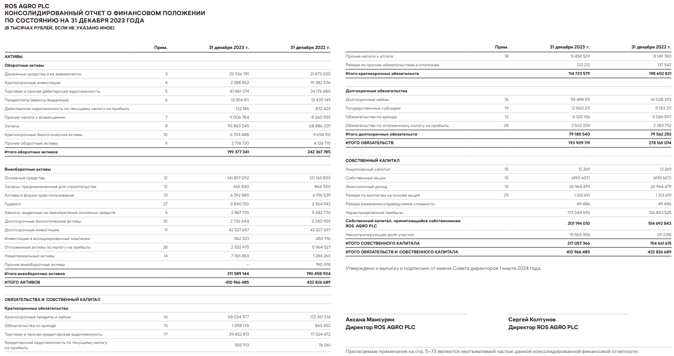

*Источник: Сайт группы компаний «Русагро»: Инвесторам. URL:**https://www.rusagrogroup.ru/fileadmin/files/reports/ru/pdf/Rusagro-AR23-RUS.pdf*

# ПРИЛОЖЕНИЕ №2

*Таблица 2.1*

Консолидированный отчет о прибыли и убытке и прочем совокупном доходе АПХ «Русагро» в 2023 г.» (в тыс. руб.)

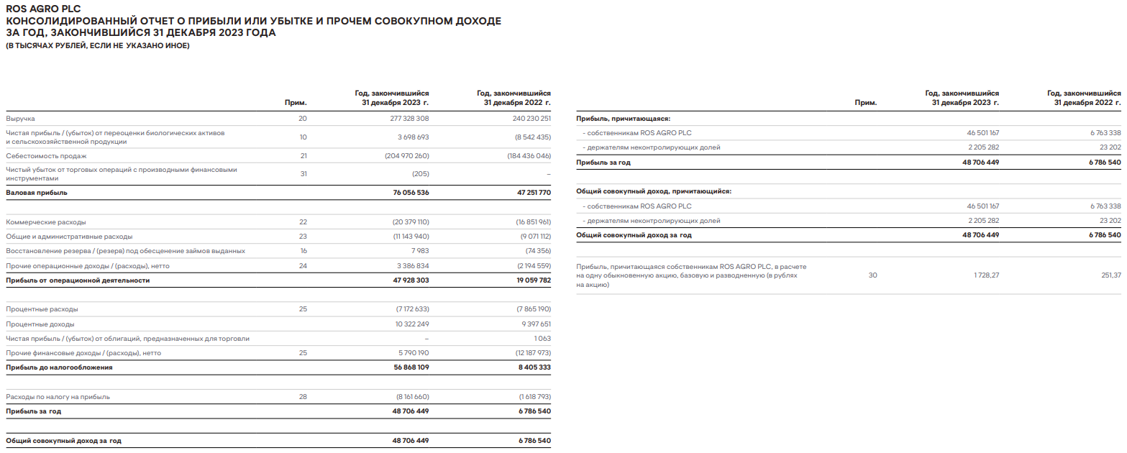

*Источник: Сайт группы компаний «Русагро»: Инвесторам. URL:**https://www.rusagrogroup.ru/fileadmin/files/reports/ru/pdf/Rusagro-AR23-RUS.pdf*

# ПРИЛОЖЕНИЕ №3

*Таблица 3.1*

Консолидированный отчет о прибыли или убытке и прочем совокупном доходе АПХ «Русагро» в 2017 г (в тыс.руб.)

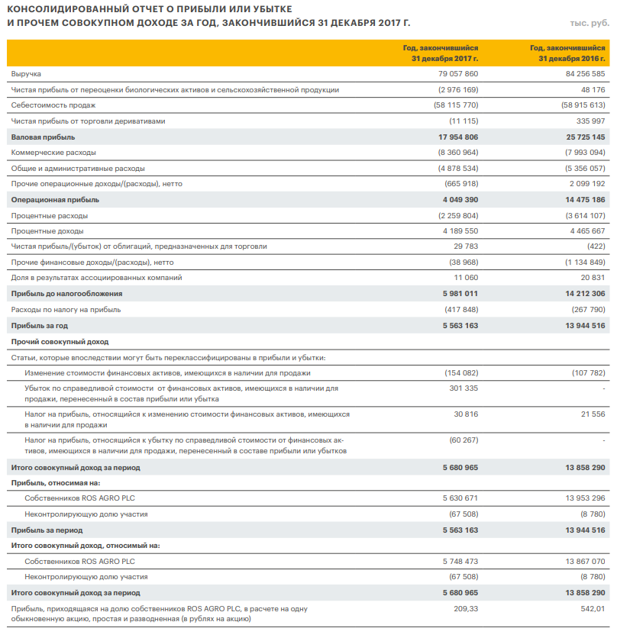

*Источник: Сайт группы компаний «Русагро»: Инвесторам. URL:**<https://www.rusagrogroup.ru/fileadmin/files/reports/ru/pdf/4__RUSAGRO_BOOK_1506.pdf>*

# ПРИЛОЖЕНИЕ №4

*Таблица 4.1*

Консолидированный отчет о финансовом положении АПХ «Русагро» в 2017 г (в тыс. руб)

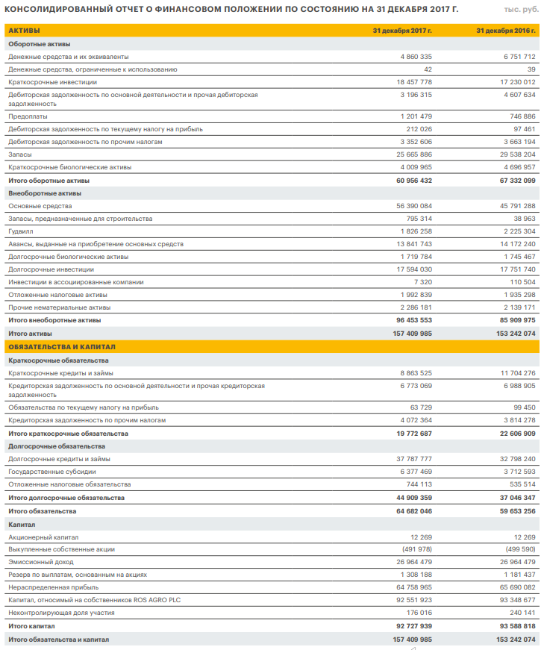

*Источник: Сайт группы компаний «Русагро»: Инвесторам. URL: <https://www.rusagrogroup.ru/fileadmin/files/reports/ru/pdf/4__RUSAGRO_BOOK_1506.pdf>*

# ПРИЛОЖЕНИЕ №5

*Таблица 5.1*

Консолидированный отчет о прибыли или убытке и прочем совокупном доходе АПХ «Русагро» в 2011 г (в тыс. руб.)

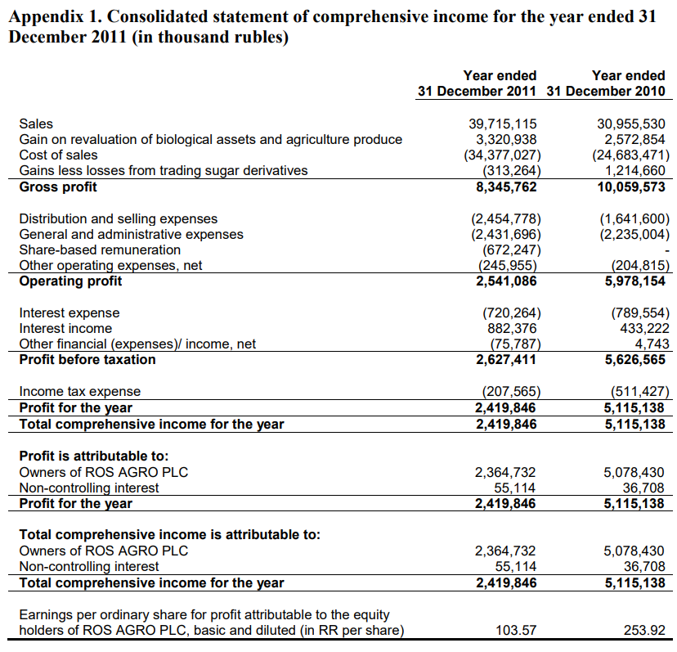

*Источник: Сайт группы компаний «Русагро»: Инвесторам. URL: <https://www.rusagrogroup.ru/fileadmin/files/reports/en/pdf/Press_release_ROS_AGRO_PLC_financials_2011.pdf>*

# ПРИЛОЖЕНИЕ №6

*Таблица 6.1*

Консолидированный отчет о финансовом положении АПХ «Русагро» в 2011 г (в тыс. руб.)

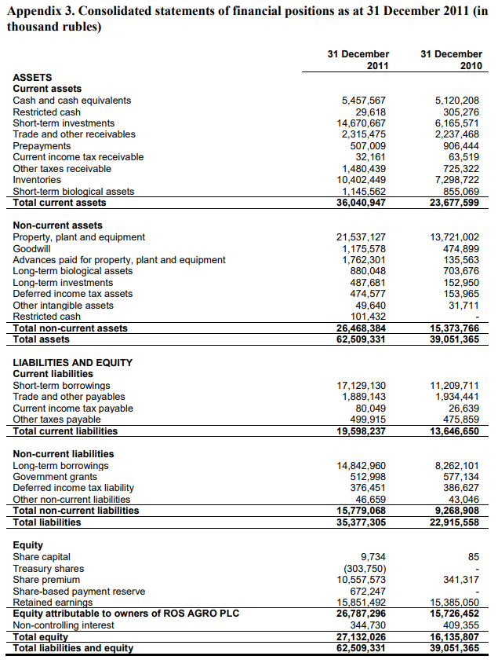

*Источник: Сайт группы компаний «Русагро»: Инвесторам. URL: <https://www.rusagrogroup.ru/fileadmin/files/reports/en/pdf/Press_release_ROS_AGRO_PLC_financials_2011.pdf>*

# ПРИЛОЖЕНИЕ №7

*Таблица 7.1*

Консолидированный отчет о финансовом положении АПХ «Черкизово» в 2023 г. (в млн руб.)

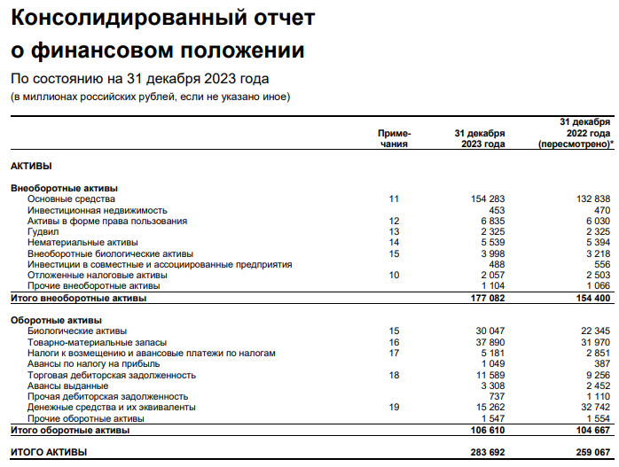

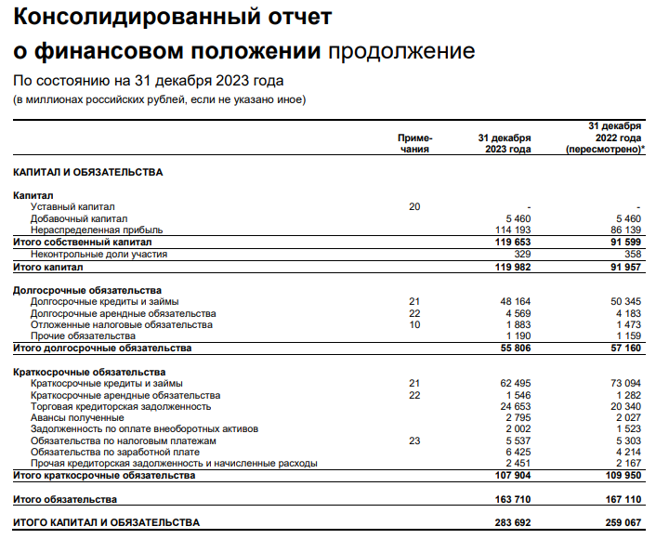

*Источник: Центр раскрытия корпоративной информации Интерфакс. URL: <https://www.e-disclosure.ru/portal/FileLoad.ashx?Fileid=1822941>*

# ПРИЛОЖЕНИЕ №8

*Таблица 8.1*

Консолидированный отчет о прибылях и убытках и прочем совокупном доходе АПХ «Черкизово» в 2023 г. (в млн руб.) 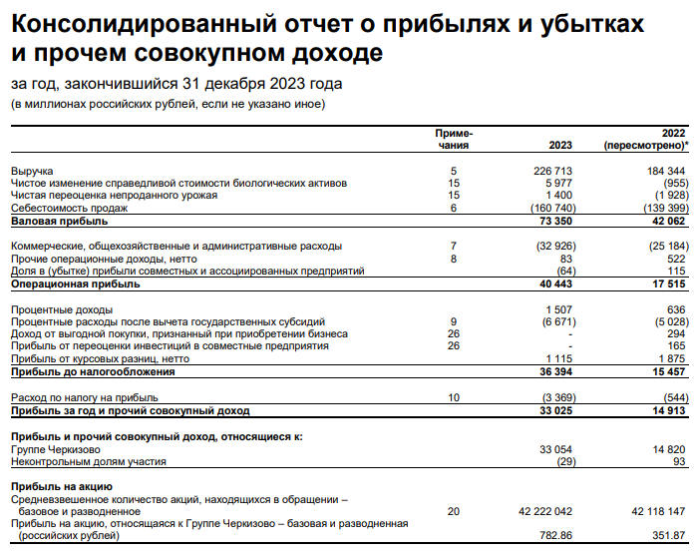

*Источник: Центр раскрытия корпоративной информации Интерфакс. URL: <https://www.e-disclosure.ru/portal/FileLoad.ashx?Fileid=1822941>*

# ПРИЛОЖЕНИЕ №9

*Таблица 9.1*

Консолидированный отчет о финансовом положении АПХ «Черкизово» в 2017 г. (в тыс. руб.)

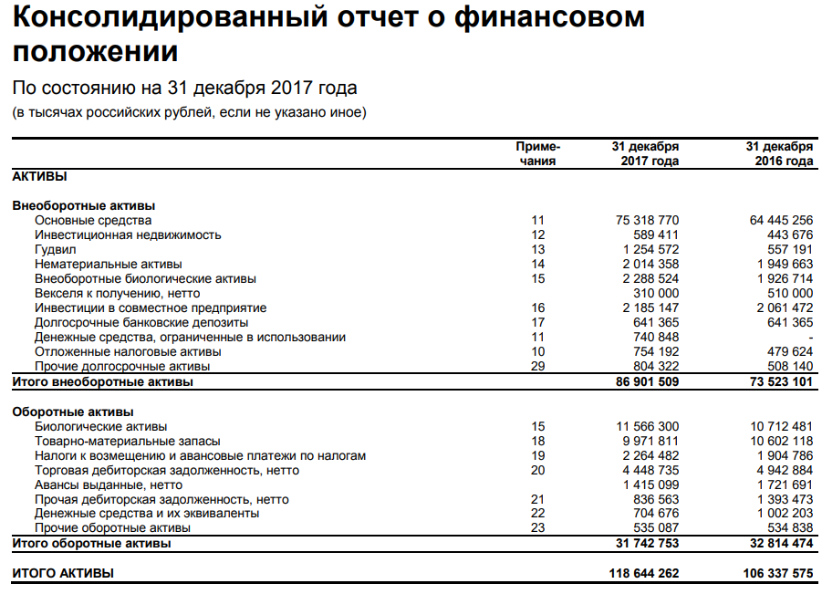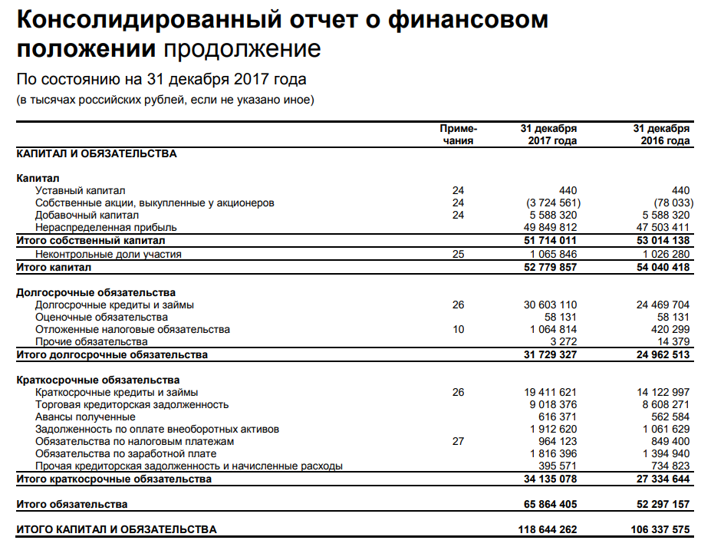

*Источник: Центр раскрытия корпоративной информации Интерфакс. URL: <https://www.e-disclosure.ru/portal/FileLoad.ashx?Fileid=1397540>*

# ПРИЛОЖЕНИЕ №10

*Таблица 10.1*

Консолидированный отчет о прибылях и убытках и прочем совокупном доходе АПХ «Черкизово» в 2017 г. (в тыс. руб.)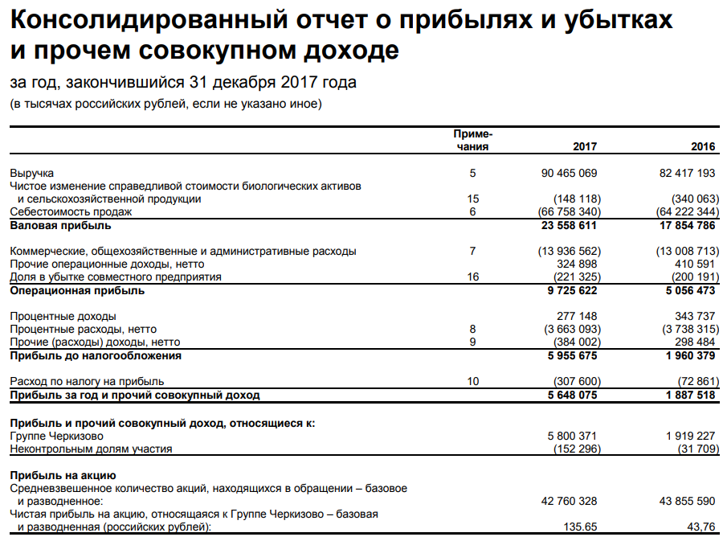

*Источник: Центр раскрытия корпоративной информации Интерфакс. URL: <https://www.e-disclosure.ru/portal/FileLoad.ashx?Fileid=1397540>*

# ПРИЛОЖЕНИЕ №11

*Таблица 11.1*

Консолидированный отчет о финансовом положении АПХ «Черкизово» в 2012 г.» (в тыс. долл. США)

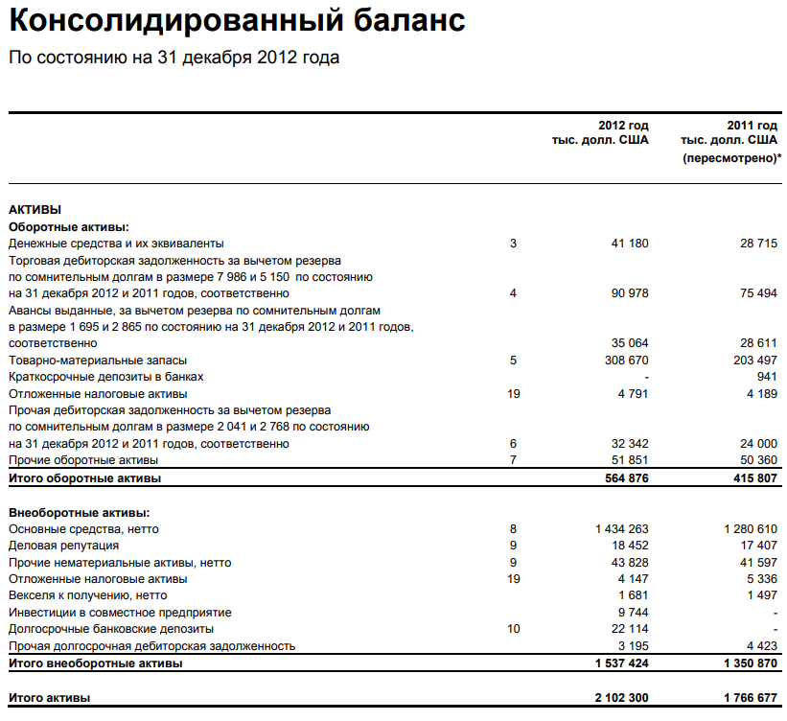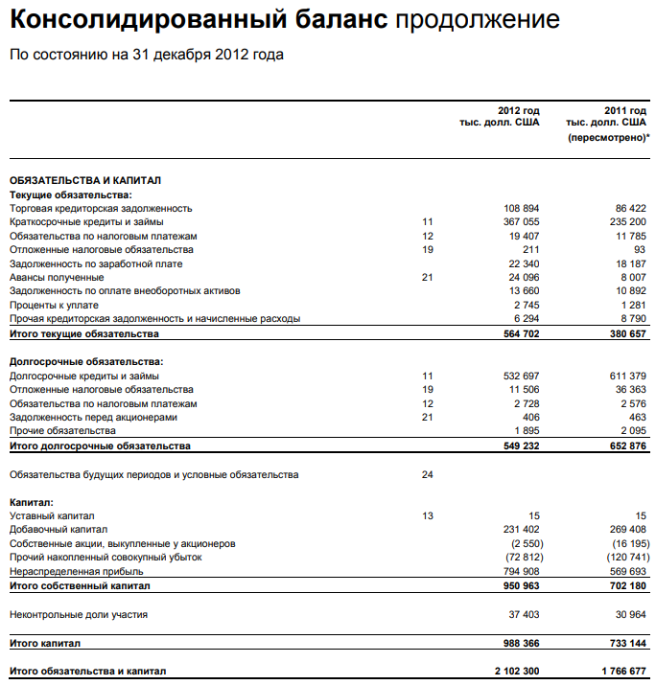

*Источник: Центр раскрытия корпоративной информации Интерфакс. URL: <https://www.e-disclosure.ru/portal/FileLoad.ashx?Fileid=626280>*

# ПРИЛОЖЕНИЕ №12

*Таблица 12.1*

Консолидированный отчет о прибылях и убытках АПХ «Черкизово» в 2012 г. (в тыс. долл. США)

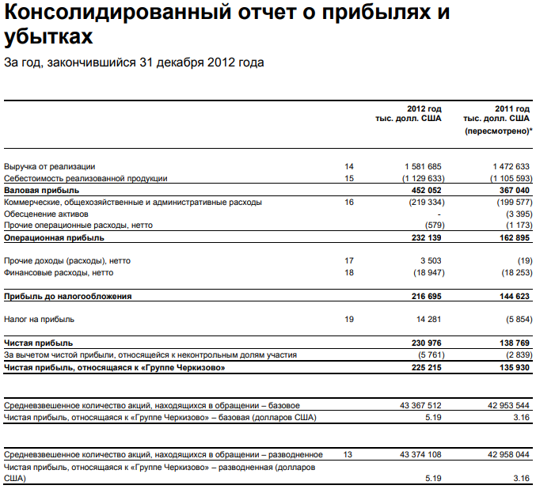

*Источник: Центр раскрытия корпоративной информации Интерфакс. URL: <https://www.e-disclosure.ru/portal/FileLoad.ashx?Fileid=626280>*

# ПРИЛОЖЕНИЕ №13

*Таблица 13.1*

Вертикальный анализ бухгалтерской отчетности АПХ «Черкизово» за 2023, 2017, 2012 годы (в %)

|  |  |  |  |  |  |  |  |  |
| --- | --- | --- | --- | --- | --- | --- | --- | --- |
| ВЕРТИКАЛЬНЫЙ АНАЛИЗ | | | | | | | | |
| № п/п | Показатель, Удельный вес в % | 2023 г | 2017 г | 2011 г | Абсолютное отклонение 2023г-2017г | Абсолютное отклонение 2017г-2011г | Относительное отклонение 2023г/2017г | Относительное отклонение 2017г/2011г |
|
| 1 | ВНЕОБОРОТНЫЕ АКТИВЫ итого в том числе: | 62,421% | 73,245% | 73,130% | -10,825% | 0,115% | -14,78% | 0,16% |
| 1.2 | Нематериальные активы | 3,128% | 2,318% | 4,052% | 0,810% | 2,318% | 34,97% | - |
| 1.3 | Результаты исследований и разработок | - | - | - | - | - | - | - |
| 1.4 | Нематериальные поисковые активы | - | - | - | - | - | - | - |
| 1.5 | Материальные поисковые активы | - | - | - | - | - | - | - |
| 1.6 | Основные средства | 87,125% | 86,672% | 93,29% | 0,453% | -6,620% | 0,52% | -7,10% |
| 1.7 | Доходные вложения в материальные ценности | 0,256% | 0,678% | - | -0,422% | - | -62,26% | - |
| 1.8 | Финансовые вложения | 0,3% | 3,610% | 2,07% | -3,334% | 1,539% | -92,37% | 74,31% |
| 1.9 | Отложенные налоговые активы | 1,162% | 0,868% | 0,27% | 0,294% | 0,599% | 33,88% | 223,06% |
| 1.10 | Прочие внеоборотные активы | 8,054% | 5,855% | 0,31683% | 2,1990% | 5,538% | 37,56% | 1747,95% |
| 2 | ОБОРОТНЫЕ АКТИВЫ итого, в том числе: | 37,58% | 26,75% | 26,87% | 10,826% | -0,116% | 40,46% | -0,43% |
|
| 2.1 | Запасы | 63,7248% | 31,416% | 54,64% | 32,309% | -23,224% | 102,84% | -42,50% |
| 2.2 | Налог на добавленную стоимость по приобретенным ценностям | 5,84% | 7,136% | 2,855% | -1,292% | -2,855% | -18,11% | -100,00% |
| 2.3 | Дебиторская задолженность | 14,66% | 21,108% | 28,03% | -6,443% | -6,926% | -30,52% | -24,71% |
| 2.4 | Финансовые вложения (за исключением денежных эквивалентов) | - | - | - | - | - | - | - |
| 2.5 | Денежные средства и денежные эквиваленты | 14,32% | 2,218% | 7,01% | 12,098% | -4,789% | 545,47% | -68,35% |
| 2.6 | Прочие оборотные активы | 1,45% | 38,12299% | 7,46% | -36,672% | 30,659% | -96,19% | 410,77% |
| 3 | КАПИТАЛ И РЕЗЕРВЫ итого, в том числе: | 42,18% | 43,59% | 47,14% | -1,410% | -3,548% | -3,23% | -7,53% |
|
| 3.1 | Уставный капитал (складочный капитал, уставный фонд, вклады товарищей) | - | 0,001% | 0,002% | - | -0,000679% | - | -44,39% |
| 3.2 | Собственные акции, выкупленные у акционеров | - | -7,201% | -0,257% | - | -6,944% | - | 2700,09% |
| 3.3 | Переоценка внеоборотных активов | - | - | - | - | - | - | - |
| 3.4 | Добавочный капитал (без переоценки) | 4,56% | 10,81% | 23,35% | -6,243% | -12,545% | -57,77% | -53,73% |
| 3.5 | Резервный капитал | - | - | - | - | - | - | - |
| 3.6 | Нераспределенная прибыль (непокрытый убыток) | 95,437% | 96,39% | 72,87% | -0,958% | 23,529% | -0,99% | 32,29% |
| 4 | ДОЛГОСРОЧНЫЕ ОБЯЗАТЕЛЬСТВА итого, в том числе: | 19,79% | 26,74% | 26,13% | -6,956% | 0,618% | -26,01% | 2,36% |
|
| 4.1 | Заемные средства | 93,94% | 96,45% | 96,99% | -2,512% | -0,542% | -2,60% | -0,56% |
| 4.2 | Отложенные налоговые обязательства | 3,35% | 3,36% | 2,09% | -0,002% | 1,266% | -0,06% | 60,53% |
| 4.3 | Оценочные обязательства | - | 0,18% | - | - | - | - | - |
| 4.4 | Прочие обязательства | 2,71% | 0,01% | 0,92% | 2,697% | 0,009% | 28519,31% | 1,03% |
| 5 | КРАТКОСРОЧНЫЕ ОБЯЗАТЕЛЬСТВА итого, в том числе: | 38,04% | 28,77% | 26,86% | 9,265% | 1,910% | 32,20% | 7,11% |
| 5.1 | Заемные средства | 59,35% | 56,95% | 65,00% | 2,397% | -8,045% | 4,21% | -12,38% |
| 5.2 | Кредиторская задолженность | 40,65% | 26,42% | 31,53% | 14,231% | -5,110% | 53,87% | -16,21% |
| 5.3 | Доходы будущих периодов | - | - | - | - | - | - | - |
| 5.4 | Оценочные обязательства | - | - | - | - | - | - | - |
| 5.5 | Прочие обязательства | - | 16,628% | 3,473% | - | 13,155% | - | 378,74% |
| 6 | БАЛАНС (активы=пассивы) | 100,00% | 100,00% | 100,00% | - | - | - | - |

*Источник: составлено автором на основе данных Центра раскрытия корпоративной информации Интерфакс. URL: https://www.e-disclosure.ru/portal/files.aspx?id=6652&type=4*

1. Смыслова О. Ю. Особенности развития аграрного производства в России в современных условиях // Фундаментальные исследования. – 2022. – № 10-1. – С. 96-104
2. Смыслова О. Ю. Особенности развития аграрного производства в России в современных условиях // Фундаментальные исследования. – 2022. – № 10-1. – С. 96-104
3. Шагайда Н. И. Подходы к оценке размеров агрохолдингов // Вопросы экономики. – 2020. – № 10. – С. 105-116
4. Мазлоев В. З. Понятие, сущность и типология интеграционных процессов в АПК России / В. З. Мазлоев, Е. Н. Якубович, Э. М. Келеметов // Экономика, труд, управление в сельском хозяйстве. – 2021. – № 10(79). – С. 77-87.
5. Моргачев И. В. Управление процессом трансформации агрохолдингов Российской Федерации в инвестиционные компании / И. В. Моргачев, А. Г. Досова, Н. С. Гавринева // Вестник Академии знаний. – 2023. – № 5(58). – С. 499-505.
6. Салихова, И. С. Ретроспектива ключевых проблем развития аграрного сектора отечественной экономики // Вестник Московского университета им. С.Ю. Витте. Серия 1: Экономика и управление. – 2021. – № 3(38). – С. 65-73.
7. Мазлоев, В. З. Понятие, сущность и типология интеграционных процессов в АПК России / В. З. Мазлоев, Е. Н. Якубович, Э. М. Келеметов // Экономика, труд, управление в сельском хозяйстве. – 2021. – № 10(79). – С. 77-87
8. Третьяков А. П. Агропродовольственный рынок: тенденции, проблемы развития и пути их решения // Экономика сельского хозяйства России. – 2020. – № 1. – С. 40-47.
9. Там же. с. 40-47
10. Котляров И. Д. Закон вертикальной интеграции и тенденции интеграции бизнеса в условиях капитализма: критический анализ (часть 1) // Теоретическая экономика. – 2020. – № 9(69). – С. 38-50.
11. А. Р. Валиев, Р. М. Низамов, Р. И. Сафин [и др.] Приоритеты развития агропромышленного комплекса и задачи аграрной науки и образования // Вестник Казанского государственного аграрного университета. – 2022. – Т. 17, № 1(65). – С. 97-107.
12. Каращук О. С. Государственное регулирование товарных рынков агропромышленного комплекса с помощью демпферного механизма / О. С. Каращук, А. И. Больдясов // Вестник Томского государственного университета. Экономика. – 2023. – № 63. – С. 135-153.
13. Буяров А. В. Развитие мясного птицеводства России в современных экономических условиях / А. В. Буяров, В. С. Буяров, Е. В. Воронцова // Вестник аграрной науки. – 2022. – № 2(95). – С. 99-112.
14. Котляров И. Д. Закон вертикальной интеграции и тенденции интеграции бизнеса в условиях капитализма: критический анализ (часть 1) // Теоретическая экономика. – 2020. – № 9(69). – С. 38-50.
15. Гриценко, Г Акционирование и интеграция в АПК: за и против // Общество и экономика. – 2020. – № 11. – С. 38-44.
16. Холодова М. А. Развитие процессов кооперационных и интеграционных взаимодействий в аграрном секторе экономики России / М. А. Холодова, Л. Н. Усенко, Е. П. Криничная. // Рассвет : ООО «АзовПринт», 2021. – 116 с.
17. Там же. с. 116
18. Улезько А. В. О моделях интеграционных взаимодействий в агропродовольственном комплексе / А. В. Улезько, А. П. Курносов, Т. В. Савченко, К. Д. Недиков // Вестник Воронежского государственного аграрного университета. – 2021. – Т. 14, № 4(71). – С. 101-109.
19. Мерцалова С. Л. Развитие агропромышленных холдингов как способ оптимизации сельского хозяйства / С. Л. Мерцалова, И. В. Карпова, Н. А. Мартынова // Вестник ОрелГИЭТ. – 2021. – № 1(55). С. 42-46.
20. Там же. с. 42-46.